常州市金坛区政府采购
竞争性磋商文件

项目编号：TJZCXP_2021072001
项目名称：常州市金坛尧塘实验小学教工之家设计施工一体化

常州市金坛区教育基本建设与装备管理中心

2021年7月19日

目 录

第一部分 采购邀请
第二部分 响应人须知前附表
第三部分 响应人须知
第四部分 磋商技术、服务需求
第五部分 评审办法和评审标准
第六部分 成交合同
第七部分 响应文件格式
第一部分 采购邀请
常州市金坛区教育基本建设与装备管理中心(以下简称建装中心)就以下所述项目相关货物和服务进行竞争性磋商，邀请合格响应人密封响应。
一、项目编号：TJZCXP_2021072001
二、项目名称：常州市金坛尧塘实验小学教工之家设计施工一体化
三、磋商内容：
1.本次磋商共计 1 包，内容是：常州市金坛尧塘实验小学教工之家设计施工一体化。
2.磋商范围：常州市金坛尧塘实验小学教工之家设计施工一体化的装修、装饰、家具及部分家电等硬件设备的施工、安装、设备调试及培训等。
(具体采购范围及所应达到的具体要求，以本磋商文件中商务、技术和服务的相应规定为准。响应人的响应文件必须满足本次采购的实质目的，完全实现所应有的全部要求。响应人若存在任何理解上无法正确确定之处，均应当按照磋商文件所规定的响应前的澄清等程序提出，否则，可能导致的任何不利后果均应当由响应人自行承担。)
3.合同履行期限（交货期）：自采购合同签订之日起30个工作日内交货并完成调试，如不能如期供货，采购人有权终止合同，成交供应商须承担由此对采购人造成的损失。
4.履约地点：常州市金坛区尧塘街道
5.预算金额：25万元。
6.最高限价：25万元。投标报价超过最高限价的作无效报价文件处理。
四、响应人应具备的特殊要求：无特别要求。
五、磋商文件领取时间、地点
即日起至响应截止时间，登录金坛教育服务网（http://www.jtjyfw.net/）免费下载磋商文件。
- 响应文件的提交方式及注意事项
本项目采用线下纸质投标材料进行响应。响应人必须按照磋商文件的时间和地点进行响应，否则响应将被拒绝。
七、提交响应文件开始时间、提交响应文件截止时间、磋商开始时间
提交响应文件开始时间：2021年8月6日14时00分（北京时间）。
提交响应文件截止时间、磋商开始时间：2021年8月6日14时30分（北京时间）。
提交响应文件截止时间后再次提交的响应文件将被拒收，在规定时间内所提交的文件不符合相关规定要求的也将被拒收。
八、开标地点
常州市金坛区金坛大道150号人社局大楼1320室。本项目采用线下投标，请符合投标条件的响应人应携带规定的材料于磋商开始前到磋商地点，进行开标。
九、响应保证金
响应保证金数额：无 ；
十、本项目相关信息同时在“金坛教育服务网”（http://www.jtjyfw.net）等媒体上发布。
采购人名称：常州市金坛尧塘实验小学
联系人：史叶军
联系电话：13921009005
地址：常州市金坛区尧塘街道
采购代理机构名称：常州市金坛区教育基本建设与装备管理中心
项目经办人及电话：赵建平 0519-82801884
地址：常州市金坛区金坛大道150号人社局大楼1302室
- 投标注意事项
1.请符合条件的供应商登录金坛教育服务网（http://www.jtjyfw.net/）免费下载磋商文件后，即视为报名参与本项目，无须另行报名。
2.疫情期间参与政府采购活动的当事人应严格按照疫情期间政务服务大厅管理要求，服从佩戴口罩、测量体温、健康信息登记等各项疫情防控规定。进场后请保持安全距离，分散等候，不得扎堆聚集，事完即走。自觉服从安保及引导人员的指挥和管理。对于参与开评标活动的投标供应商，应事先自行下载《疫情期间参与政府采购活动开评标人员健康信息登记表》（详见公告附件），并如实填写登记表相关内容并加盖单位公章。在进入政务服务中心时，请凭《疫情期间参与政府采购活动开评标人员健康信息登记表》和本人身份证原件方能到指定开评标场所。
3.为了维护政府采购市场秩序，规范供应商的政府采购行为，促进供应商诚信经营和公平竞争，参加政府采购活动获取招标文件的响应人，应当履行以下诚信义务:
1）自觉遵守政府采购法律法规，维护政府采购市场秩序和公平竞争环境，接受财政部门的监督检查;
2）诚信参与政府采购活动，依法履行政府采购合同和政府采购活动中的各项承诺，为采购人提供符合采购文件规定的货物、工程和服务;
3）保守在政府采购活动中获悉的国家秘密和他人商业秘密;
4）法律法规规定的其他诚信义务。
4.供应商在参与政府采购活动中失信行为具体详见《常州市政府采购供应商信用管理暂行办法》。
5.供应商在参与政府采购活动中失信行为惩戒相关规定具体详见招标文件。

第二部分 响应人须知前附表
序号 | 条款名称 | 内容
1 | 采购人名称 | 常州市金坛尧塘实验小学
2 | 项目预算 | *本项目预算为25万元。
3 | 是否有最高限价 | *有。本项目最高限价为25万元。投标报价超过最高限价的作无效报价文件处理。
4 | 响应人资质条件和应具备的特殊要求 | *4.1响应人基本资格条件（承诺）  （1）具有有效的营业执照或事业单位法人证书；  （2）具有本项目实施能力和良好的商业信誉；  （3）具有健全的财务会计制度；  （4）有依法缴纳税收和社会保障资金的良好记录。
4 | 响应人资质条件和应具备的特殊要求 | *4.2响应人应具备的特殊要求：无
5 | 是否允许代理商投标 | ■ 是
6 | 是否允许联合体投标 | ■ 否
7 | 是否允许进口产品投标 | ■ 否
8 | 是否组织现场考察  （标前答疑会） | ■ 否
9 | 构成谈磋商文件的其他材料 | 磋商文件答疑纪要、澄清、更正、说明等
10 | 响应人要求澄清磋商文件的截止时间 | 本项目不召开标前答疑会，响应人如对磋商文件有疑问，须在2021年7月28日下午17：00点前将书面文件加盖响应人公章同时提交采购人和采购中心联系人处，逾期不予受理。注：质疑函应按照财政部《政府采购供应商质疑函范本》格式和要求制作，网址：http://www.mof.gov.cn/gp/xxgkml/gks/201802/t20180201_2804587.html（未按照相关格式和要求制作的质疑函将不予受理。）
11 | 采购人对磋商文件澄清、修改时间 | 2021年7月28日至响应文件接收截止之日5日前
12 | 采购人对磋商文件澄清方式 | 在原公告发布媒体上以澄清公告的形式公告。
13 | 响应文件递交方式 | *本项目采用线下投标，请符合投标条件的响应人应携带规定的材料于磋商开始前到磋商地点，进行开标。除上述方式之外，不接受响应人以邮箱、快递及其他任何方式提交的响应文件。
14 | 响应文件份数 | *14.1响应文件一式三份，一份正本、二份副本；正本和副本必须分开装订，用封套加以密封。  *14.2响应文件的装订必须采用胶订或线订形式，不得采用活页装订方式，否则，其响应将被拒绝。  注：以上材料未按要求提供的，资料不全或不符合要求的作无效报价文件处理。
15 | 是否允许响应人将项目非主体、非关键性工作交由他人完成 | ■ 否
16 | 磋商报价次数 | *本项目采用二轮报价，响应文件中书面报价为首轮报价，第二轮报价不得超过首轮报价，第二轮报价即为最终报价；否则作无效报价文件处理。
17 | 响应有效期 | 120 日历天（从开标日起计算）
18 | 是否收取响应保证金 | ■ 否，具体详见第一部分采购邀请第九点——响应保证金。  响应保证金的退还：成交供应商待采购合同签订后予以退还（无息）。其余响应人的响应保证金，在成交公告结束后五个工作日内全额退还（无息）。
19 | 是否收取履约保证金 | ■ 是，成交供应商在合同签订前，向采购人提供相当于合同总价 5 %的履约保证金（以现金或银行保函形式），采购人将在终验完毕后返还乙方履约保证金；
20 | 中小微企业有关政策 | 20.1根据工信部等部委发布的《关于印发中小企业划型标准规定的通知》（工信部联企业〔2011〕300号），按照本次采购标的所属行业的划型标准，符合条件的中小企业应按照磋商文件格式要求提供《中小企业声明函》。  20.2对于小微企业提供本企业制造的货物，由本企业承担工程、提供服务，或者提供其他小微企业制造的货物的，进行价格扣除：对小型和微型企业产品及服务的价格给予10%的扣除（根据江苏省财政厅苏财购[2020]19号文件精神，因疫情影响，2020年度对小型和微型企业产品价格给予10%的扣除），用扣除后的价格参与评审。属于残疾人福利性单位、监狱企业的视同小微企业，给予价格扣除。联合体参加谈判的，联合体各方均为小型、微型企业的，联合体视同为小型、微型企业；其他与小型、微型企业组成联合体的，联合协议中约定小型、微型企业的协议合同金额占到联合体协议合同总金额30%以上的，可给予联合体3%的价格扣除。小微企业提供大中型企业制造的货物的，视同为大中型企业，不给予价格扣除。供应商需按照采购文件的要求提供相应的《企业声明函》，否则不予价格扣除。  20.3以上规定未尽事项，按《政府采购促进中小企业发展暂行办法》、《关于促进残疾人就业政府采购政策的通知》、《关于政府采购支持监狱企业发展有关问题的通知》等有关制度规定执行。
21 | 节能环保要求 | 21.1严格执行《财政部 发展改革委 生态环境部 市场监管总局关于调整优化节能产品、环境标志产品政府采购执行机制的通知》（财库〔2019〕9号）、关于印发节能产品政府采购品目清单的通知（财库〔2019〕19号）、关于印发环境标志产品政府采购品目清单的通知（财库〔2019〕18号）、市场监管总局关于发布参与实施政府采购节能产品、环境标志产品认证机构名录的公告（2019年第16号）；  21.2本次投标产品类别属于政府强制采购产品类别的，须按照要求提供依据国家确定的认证机构出具的、处于有效期之内的节能产品认证证书，否则作无效报价文件处理；  21.3属于政府优先采购产品类别的，须按照要求提供依据国家确定的认证机构出具的、处于有效期之内的节能产品、环境标志产品认证证书，否则不予认定。
22 | 信用记录查询 | 项目评审组织人员于资格审查时通过“信用中国”网站(www.creditchina.gov.cn)、中国政府采购网(www.ccgp.gov.cn)渠道查询响应人信用记录，经查询列入失信被执行人、重大税收违法案件当事人名单、政府采购严重违法失信行为记录名单，其投标作无效报价文件处理，无效响应人的信用记录查询结果截图将作为项目材料的组成部分。
23 | 采购资金的支付方式、时间、条件 | 详见成交合同主要条款
24 | 其他 | 各潜在响应人登录金坛教育服务网（http://www.jtjyfw.net/）后，下载本项目磋商文件，即可按要求参与投标，无须额外登记备案。

注：

1.上表中加 * 项目若有缺失或无效，投标将被拒绝或投标无效且不允许在开标后补正；

2.响应人须知前附表内容如与磋商文件其他部分不一致，以响应人须知前附表为准。

第三部分 响应人须知
一、定义
1.1“采购人”指本项目的具体采购单位，名称详见响应人须知前附表第1条。
1.2“招标货物”指本磋商文件中第四部分所述所有货物及实现货物功能价值所必须的配套技术和服务。
1.3“服务”指本磋商文件第四部分所述响应人应该履行的承诺和义务。
1.4“响应人”指符合本磋商文件规定并参加投标的供应商。
1.5“潜在响应人”指符合本磋商文件各项规定的合格供应商。
1.6 本磋商文件规定按日计算期间的，开始当天不计入，从次日开始计算。期限的最后一日是国家法定节假日的，顺延到节假日后的次日为期限的最后一日。
二、合格响应人的条件
2.1具有本项目实施能力，符合、承认并承诺履行本磋商文件各项规定的国内供应商均可参加投标。
2.2合格响应人除需符合政府采购法第二十二条规定及政府采购法实施条例（国务院658号令）第十七条规定的基本资格条件外，同时需符合根据该项目特点设置的特定资格条件。
（1）具有独立承担民事责任的能力；
（2）具有良好的商业信誉和健全的财务会计制度；
（3）具有履行合同所必需的设备和专业技术能力；
（4）有依法缴纳税收和社会保障资金的良好记录；
（5）参加政府采购活动（开标当日）前三年内，在经营活动中没有重大违法记录；
（6）法律、行政法规规定的其他条件。
2.3特定资格条件：无。
2.4供应商单位负责人为同一人或者存在直接控股、管理关系的不同供应商，不得参加同一合同项下的政府采购活动；
2.5凡为采购项目提供整体设计、规范编制或者项目管理、监理、检测等服务的供应商，不得再参加本项目的采购活动；
2.6关于对参与供应商信用记录的政府采购要求：
2.6.1项目评审组织人员于资格审查时通过“信用中国”网站、“中国政府采购网”网站输入供应商全称或统一社会信用代码查询信用记录。
2.6.2项目评审组在对供应商进行资格性审查时，应根据查询结果对供应商的不良信用记录逐项甄别确认。按照《中华人民共和国政府采购法》第二十二条规定，下列信用记录属于应依法拒绝供应商参加政府采购的失信信息：
（1）政府采购严重违法记录，即供应商被全国各级财政部门列入“政府采购严重违法失信行为记录名单”，且在处罚有效期内的。
（2）财政部门与法院、工商、税务等部门联合惩戒的失信信息，包括：
1）被列入失信被执行人名单；
2）被列入重大税收违法案件当事人名单；
3）企业经营异常名录中被责令停产停业、暂扣或者吊销许可证或者执照，或者对经营活动中的违法行为处较大数额罚款等行政处罚的信用记录。处罚生效日至递交（响应）文件日未满三年的。
2.6.3对存在失信信息的供应商，评审小组应填写《常州市金坛区政府采购供应商失信信息确认函》，由失信供应商应签名确认。同时，采购中心工作人员应根据评审小组确认的失信信息，登陆到相关来源网站页面进行复核并打印，作为证据留存。
2.7本次采购是否允许两个（含）以上响应人组成一个联合体以一个响应人身份共同投标，详见响应人须知前附表第6条。如果允许联合体投标，联合体各方应符合下列要求：
（1）以联合体形式参加投标的，联合体各方均应当符合政府采购法第二十二条第一款规定的条件，并按照响应人须知前附表要求提交相关文件。采购人根据采购项目的特殊要求规定响应人特定条件的，联合体各方中至少应当有一方符合采购人规定的特定条件。
（2）联合体中有同类资质的供应商按照联合体分工承担相同工作的，应当按照资质等级较低的供应商确定资质等级。
（3）以联合体形式参加政府采购活动的，联合体各方不得再单独参加或者与其他供应商另外组成联合体参加同一合同项下的政府采购活动。若该等情形被发现，其单独的投标和与此有关的联合体的投标均将被拒绝。
（4）联合体必须确定其中一方为投标的全权代表参加投标活动，并承担投标及履约活动中的全部责任与义务，且联合体各方无论是否实际参加、发生的情形怎样，一旦该联合体实际开始投标，联合体各方均应当就本次采购所引起或相关的任何或所有事项、义务、责任、损失等承担连带责任。
（5）联合体中标后，合同应由各成员的合法授权代表签字并加盖各成员公章，以便对联合体成员作为整体和他们各自作为独立体均具有法律约束力，但若该等签字或公章不齐全或缺乏，该联合体的全权代表方的签署或类似的意思表示具有代表该联合体的签署或意思表示的法律效力，并且据此各成员为履行合同应向采购中心与采购人承担连带责任。
2.8响应人应按照磋商公告规定的方式获取磋商文件。
三、磋商费用
3.1响应人应自行承担其编制、提交响应文件以及参加竞争性磋商活动所产生之一切费用。无论竞争性磋商活动中的做法和结果如何(包括采购单位决定取消采购的)，采购人和采购中心对上述费用不负任何责任。
四、磋商文件
4.1磋商文件由下列七部分内容组成：
第一部分 采购邀请
第二部分 响应人须知前附表
第三部分 响应人须知
第四部分 磋商技术、服务需求
第五部分 评审办法和评审标准
第六部分 成交合同
第七部分 响应文件格式
4.2磋商文件的更正
（1）供应商认为磋商文件、采购过程和中标、成交结果使自己的权益受到损害的，可以在知道或者应知其权益受到损害之日起七个工作日内，根据《政府采购质疑和投诉办法》（中华人民共和国财政部令第94号）向代理机构提出质疑。
（2）供应商应当在法定质疑期内一次性提出针对同一采购程序环节的质疑。
（3）响应人在收到磋商文件后，如有疑问需要澄清，应在答疑规定的时间前以书面形式向采购人提出，如无疑问,视作响应人完全响应采购文件的条款和要求。采购人作出的澄清或修改将公告通知所有采购文件收受人。
（4）采购人或采购代理机构无论出于自己的考虑，还是出于对响应人提问的澄清，均可对磋商文件用更正公告的方式进行修改。
（5）磋商文件及磋商文件的澄清、修改、补充等内容均以常州市政府采购网发布的内容为准。可通过“常州市政府采购网”——“更正公告”栏定期自行查看、下载相关采购项目的补充通知。
（6）磋商文件的更正（含澄清、修改等）内容与原磋商文件在同一内容上表述不一致时，以发出日期最接近开标时间的公告为准。磋商文件的更正（含澄清、修改等）内容将在财政部门指定的政府采购信息发布媒体上发布，作为磋商文件的组成部分，对响应人起约束作用。
4.3磋商文件中第四、五、六部分以及响应人资格要求由采购人负责制定，对该部分内容有询问或者质疑（投诉）的，由响应人向采购人书面提出，由采购人负责接收和回复。
五、响应人的义务
5.1响应人应当认真阅读磋商文件，完全明了采购项目之名称、用途、数量、质量和交货日期，完全明了响应人所应具备的资格条件。
5.2响应人应当按照磋商文件的要求编制响应文件。响应文件应对磋商文件提出的实质性要求和条件作出完全响应。
5.3响应人应在响应文件提交截止时间前，将密封的响应文件送达指定地点。
5.4响应人不得相互串通磋商报价，不得排挤其他响应人的公平竞争，损害采购人或者其他响应人合法权益。响应人不得与采购人串通，损害国家利益，公众利益或者他人的合法权益。
5.5响应人在响应文件提交截止时间前，对所提交的响应文件可以补充、修改或者撤回，并书面通知采购中心。补充、修改的内容为响应文件的组成部分。
六、响应文件组成及相关要求
6.1一式三份，一份正本，两份副本，响应文件应当符合磋商文件的要求，并应包括但不限于下列内容。
6.1.1响应文件编写
（1）按照磋商文件中本条6.2响应材料格式部分规定的顺序，统一编目编码并编制目录。由于编排混乱导致响应文件被误读或查找不到，责任应当由响应人承担。
（2）响应人应详细阅读磋商文件的全部内容。响应文件须对磋商文件中的内容做出实质性和完整的响应，如果响应文件填报的内容资料不详，或没有提供磋商文件中所要求的全部资料及数据，将被视为响应文件完整性有缺陷。
（3）除可填报内容外，对响应函内容的任何实质性修改将被视为非实质性响应投标，该响应将被拒绝。
（4）响应文件应按照磋商文件的格式逐项填写，无相应内容可填的项应填写“无”、“未测试”、“没有相应指标”等明确的回答文字。
（5）响应人必须保证磋商文件所提供的全部资料真实可靠。
6.2响应文件构成（第七部分-响应文件格式）
（1）响应人情况说明：响应人简介（含供应商规模、技术能力及装备水平等）、人员情况、典型项目介绍。
（2）响应函（附件一）；
（3）法定代表人参加开标会的提供：法定代表人资格证明书（原件，附件二）和本人身份证；委托代理人参加开标会的提供：授权委托书（原件，附件三）和本人身份证；
（4）法人或者其他组织的营业执照等证明文件，自然人的身份证明（复印件）；
（5）具备履行合同所必需的设备和专业技术能力的书面声明（原件，附件四）；
（6）参加政府采购活动前3年内在经营活动中没有重大违法记录的书面声明（原件，附件四）；
（7）开标一览表及分项报价明细表（原件，附件五-附件六）；
（8）响应人基本资格要求材料格式（附件七）；
8.1）具有有效营业执照或事业单位法人证书；
8.2）具有本项目实施能力和良好的商业信誉；
8.3）具有健全的财务会计制度；
8.4）有依法缴纳税收和社会保障资金的良好记录；
以上8.1）∽8.4）材料为响应人基本资格审查材料，该部分的资格审查材料须提供承诺书面声明（详见第七部分-响应文件格式附件七），响应人承诺须遵守《中华人民共和国政府采购法》第二十二、七十七条和《中华人民共和国政府采购法实施条例》第十七条之规定，如有违反，依法接受相应处罚。
（9）响应保证金银行电子凭证（以响应文件递交截止时间前常州市政府采购网“交易执行系统”，查询结果为准；如达到免收保证金条件详见第七部分-响应文件格式附件八）
（10）其他附件（附件九∽附件十六）
6.3磋商报价：具体要求详见磋商文件。
6.4项目技术和实施方案：详见第七部分-响应文件格式附件
6.5小微企业、监狱企业、残疾人企业的相关材料（如属）；
6.6其他评审相关材料：
（1）响应人依据评分办法应提交的各类证明资料(要求“原件核查”的材料应当将原件（或公证件）在投标截止时间前随同响应文件一并提交以供核查，过时不予接收，未提供的评审中将不予计分。)
（2）其他需响应人对本次响应的详细说明（响应人视具体项目情况自行编制）；
七、响应人应认真检查磋商文件的内容是否齐全，如有遗漏，应及时向采购中心索取，否则责任自负。
八、响应文件的制作应当符合以下要求
8.1响应人应准备响应文件的正本1套，副本2套，响应文件的正本和副本均需打印或使用不褪色的蓝、黑墨水笔书写，字迹应清晰易于辨认，并应在响应文件封面的右上角清楚地注明“正本”或“副本”。正本和副本如有不一致之处，以正本为准。
8.2响应文件由响应人按给定格式如实填写（编写），须有法人、法定代表人或法定代表人授权代表签字（盖章），方为有效，否则作无效响应文件处理。副本可通过正本复印并在规定地方加盖公章。
8.3响应人违反上述规定的，其响应文件将被作为无效响应文件处理，不予拆封和参加评审。
8.4全套响应文件应无修改和行间插字。
8.5投标报价清晰准确，不存在影响其他响应人评分的严重错误。
8.6所有文件、往来函件均应使用简体中文（规格、型号辅助符号例外）。
8.7响应人投标一律以人民币为投标结算货币,结算单位为“元”。
8.8响应文件格式部分，应由响应人按给定格式提供，不得更改，否则视为无效响应文件处理。
8.9响应文件不应有涂改、增删和潦草之处，如有必须修改时，修改处必须有法人、法定代表人或法定代表人授权代表的签字和盖章。
8.10响应人在响应文件中应加盖与响应人全称相一致的标准公章，不得使用其他形式如带有“专用章”等字样的印章，否则视为无效响应文件处理；响应人法定代表人或授权代表的签字或盖章须为全名，否则视为无效响应文件处理。
九、在响应文件提交截止时间之前的密封完好的响应文件可以接受。
十、磋商保证金
1.无
十一、响应文件的密封与标志
11.1响应人应将响应文件密封。
11.2所有封袋上都应写明响应人名称、采购项目名称，采购项目编号，年月日，加盖响应人公章。
11.3响应人违反上述规定的，其响应文件将被作为无效响应文件，不予拆封和参加评审。
十二、响应文件提交，截止时间和地点
12.1响应人须在竞争性磋商采购公告规定的响应文件提交截止时间之前在指定地点将响应文件提交给采购中心。
12.2响应人在提交响应文件时须提供法定代表人或代理人身份证原件（若身份证遗失的，可提供临时身份证或居民户口簿），未提供的，采购中心不接受其响应文件，不予参加磋商和评审。
十三、响应文件的修改和撤回
13.1在响应文件提交截止时间之前，响应人可以对所提交的响应文件进行修改和撤回，但所提交的修改或撤回通知必须按磋商文件的规定进行编制、密封、标志（在包封上标明“修改”或“撤回”字样，并注明修改或撤回的时间）和提交。响应文件提交截止时间之后，响应人不得修改或撤回响应文件。
十四、磋商报价方式
14.1投标总价应该包含但不限于本磋商文件《投标报价表》所列的全部服务的报价，应包括软件开发、劳务、制作、设备、安装、调试、维护、保险、利润、税金、报验、人员、交通、食宿、加班、验收、检测合格交付使用前等政策性文件规定及合同包含的所有风险、责任等各项应有费用。
14.2响应人应按照磋商文件中提供的格式完整、正确填写投标书、开标一览表。开标一览表中的报价应与分项报价明细表的总价完全一致，如有不一致的，以开标一览表的报价为准。
14.3响应文件报价中的单价和总价全部采用人民币表示，除非合同的特殊条款另有规定。
14.4响应人应按《分项报价明细表》（如有）中的全部货物计算单价和总价《分项报价明细表》（如有）中的每一单项均应计算并填写单价和总价，该表并由法定代表人或代理人签署。响应人未填单价或合价的项目，在实施后，采购人将不予支付，并视为该项费用已包括在其它有价款的单价或合价内。
14.5响应人应对磋商文件内所要采购的全部内容进行报价，只投其中部分内容者，其标书将被拒绝。但如果磋商文件要求分标段投标的，则响应人可以按磋商文件要求有选择地只投其中一个或几个标段，也可以投全部标段，但各标段应分别计算填写单价和总价。
14.6磋商报价次数：本项目采用二轮报价，响应文件中书面报价为首轮报价，第二轮报价不得超过首轮报价，第二轮报价即为最终报价；否则作无效响应处理。
14.7最低报价不能作为中标的保证。
十五、响应文件的有效期
15.1本项目响应文件的有效期详见响应人须知前附表第17条。响应截止时间后，响应人在响应有效期内不得撤销响应文件。
15.2在特殊情况下，采购人或采购中心可与响应人协商延长响应文件的有效期。这种要求和答复都应以书面形式进行。同意延长有效期的响应人除按照采购人或采购中心要求修改响应文件有效期外，不得修改响应文件的其他内容。
十六、答疑，磋商会议时间和地点
16.1本项目响应文件的答疑，磋商会议时间和地点详见响应人须知前附表第10、11、12条。
十七、评审、评定成交方法
17.1本项目采用综合评标法，响应文件满足磋商文件全部实质性要求且最终评分最高的响应人为成交供应商。
十八、磋商及评审程序
18.1成立磋商小组。采购中心根据有关法律法规和本磋商文件的规定，结合本磋商项目的特点组建磋商小组，对具备实质性响应的响应文件进行评估和比较。磋商小组由三人以上单数组成，其中经济、技术等方面的专家不少于磋商小组成员总数的三分之二。
18.2采购中心将按第一部分采购邀请中规定的时间和地点举行磋商会议，响应人的法定代表人或其代理人须参加磋商会议。
18.3磋商会议由采购中心组织并主持，由响应人或者其推选的代表检查响应文件的密封情况；对响应文件进行检查，确认是否完整，文件签署是否正确，是否按本须知编制。
18.4经确认无误后，由采购人或者采购中心工作人员当众宣布响应文件密封性核查结果；
18.5响应人法定代表人或代理人在评审结果宣布前，未经同意不得擅自离开采购中心；
18.6拆封响应文件；
18.7磋商小组检验已开封的竞标文件是否符合磋商文件有关规定，是否完整，文件签署是否正确；磋商小组依据磋商文件规定进行资格审查、有效性审查，审查每份响应文件是否实质上响应了磋商文件的要求；
（1）实质上响应的响应是指与磋商文件的主要条款、条件和规格相符，没有重大偏离或保留。
（2）重大偏离或保留系指响应产品的质量、数量和交货期限等明显不能满足磋商文件的要求，或者实质上与磋商文件不一致，而且限制了采购人的权利或响应人的义务，纠正这些偏离或保留将对其他实质上响应要求的响应人的竞争地位产生不公正的影响。包括但不限于：
a.应当交纳响应保证金的响应人未提交响应保证金或金额不足的；
b.本文件“响应人须知”第6条“响应文件组成及相关要求”部分中，带*的资格证明文件不全或无效的；
c.响应文件未按磋商文件的规定密封、签署、盖章的；
d.响应有效期不足的；
e.响应产品性能、规格、数量、交货时间、货物包装方式、检验标准和方法、售后服务承诺等不满足磋商文件中的相关要求和超出采购人可接受的偏差范围的；
f.未按照磋商文件规定报价的；
g.不符合磋商文件有关分包、转包规定的；
h.联合体响应文件未附联合体响应协议书的（如有）；
i.响应文件附有采购人不能接受的条件；
j.不符合磋商文件中规定的其他实质性要求。
（3）重大偏离不允许在响应截止时间后修正，但磋商小组将允许修正响应中不构成重大偏离的地方，这些修正不会对其他实质上响应磋商文件要求的响应人的竞争地位产生不公正的影响。
（4）如果响应文件实质上没有响应磋商文件的要求，磋商小组将予以拒绝，响应人不得再对响应文件进行任何修正从而使其响应成为实质上响应的响应。
18.8只有通过资格审查并合格的响应人才能进入下面的磋商程序，同时通过资格审查合格的响应人须不少于三家，否则磋商失败。磋商小组核对磋商响应文件一次报价,一次报价不得超过采购预算或采购最高限价,否则不得进入后面的磋商程序。
18.9按照签到顺序，磋商小组所有成员集中与单一供应商分别就技术、服务等内容进行磋商，确定其是否满足磋商要求，对磋商响应文件中含义不明确的内容磋商小组可要求响应人进行澄清说明，磋商文件如有实质性变动的，磋商小组应当以书面形式通知所有参加磋商的响应人。
18.10响应人填写有关第二次报价内容（最后总报价）(除因磋商文件修改导致成本增加，二次报价不得超过第一次报价，否则为无效响应报价)，并在最后一个响应人磋商结束后十五分钟内同时递交第二次报价表（此表由集中代理机构提供）；如未按上述时间递交承诺函的响应人，将作为自动放弃此次磋商，最后总报价超采购预算或采购最高限价的磋商响应人不具备成交资格。
18.11磋商小组根据响应人的承诺、响应程度和响应人的最后总报价进行按磋商文件规定的评审办法进行评审并给出评审意见。
18.12磋商小组根据磋商成交原则确定成交供应商，并将结果通知所有参加磋商的未成交的供应商。
18.13磋商小组认为响应人的报价明显低于其他通过符合性审查响应人的报价，有可能影响产品质量或者不能诚信履约的，应当要求其在评标现场合理的时间内提供书面说明，必要时提交相关证明材料；响应人不能证明其报价合理性的，磋商小组应当将其作为无效投标处理。
18.14磋商小组各成员应当在评审报告上签字，对自己的评审意见承担法律责任。对需要共同认定的事项存在争议的，应当按照少数服从多数的原则作出结论。持不同意见的磋商小组成员应当在评标报告上签署不同意见及理由，否则视为同意评标报告。
18.15如磋商过程中出现本采购磋商文件未尽事宜，由磋商小组根据政府采购有关法律、法规讨论决定。
十九、响应文件出现下列情况之一的，将作为无效响应文件处理，无效响应文件不予参加评审。
19.1响应文件未按规定标志、密封、盖章的；
19.2响应文件未加盖响应人公章的；
19.3授权委托书无响应人公章、法定代表人的印鉴（或签名），或委托书非原件的；
19.4响应人未通过报名的或者在名称上和法人地位上与报名情况发生实质性的改变的；
19.5响应人不符合磋商文件中规定资格要求的，或者资格要求证明材料提供不齐全的；
19.6响应文件未按磋商文件规定的格式、内容和要求编制，响应文件字迹潦草、模糊、难以辨认；
19.7响应人在一份响应文件中，对同一采购项目报有两个或多个报价，且未书面确定以哪个报价为准的；
19.8响应人在磋商报价中存在严重错误，并影响对其他响应人的评分的；
19.9响应文件材料所述情况和所附相关资料不实的；
19.10响应人以他人的名义投标、串通投标、以行贿手段谋取中标或者以其他弄虚作假方式投标的。
19.11逾期送达的响应文件；
19.12未按磋商文件规定的方式和时间缴至指定帐户的（达到免收保证金条件的此款忽略）；
19.13响应人的最终磋商报价超出最高限价；
19.14磋商文件明确规定无效的其他情形，或者其他被磋商小组认定无效的情况；
19.15磋商文件中约定的其他无效标要求。
19.16不符合法律、法规和采购文件规定的其他实质性要求的。
二十、确定成交供应商
20.1磋商小组应当根据综合评分情况，按照评审得分由高到低顺序推荐3名以上成交候选响应人，并编写评审报告。符合财政部关于《政府采购竞争性磋商采购方式管理暂行办法》的通知(财库〔2014〕214号)第二十一条第三款情形的，可以推荐2家成交候选响应人。评审得分相同的，按照最后报价由低到高的顺序推荐。评审得分且最后报价相同的，则采取随机抽取方式确定。
20.2评审报告应当由磋商小组全体人员签字认可。磋商小组成员对评审报告有异议的，磋商小组按照少数服从多数的原则推荐成交候选响应人，采购程序继续进行。对评审报告有异议的磋商小组成员，应当在报告上签署不同意见并说明理由，由磋商小组书面记录相关情况。磋商小组成员拒绝在报告上签字又不书面说明其不同意见和理由的，视为同意评审报告。
20.3采购人将确定排名第一的成交候选人为成交供应商并向其授予合同。排名第一的成交候选人因不可抗力或者自身原因不能履行合同，或者本文件规定应当提交保证金而在规定期限未能提交的，采购人可以按照《政府采购竞争性磋商采购方式管理暂行办法》的通知(财库〔2014〕214号)第二十八条第二款规定及第三十三条的原则确定其他响应人作为成交供应商并签订政府采购合同或重新开展采购活动。
20.4采购人也可授权磋商小组按本条规定直接确定成交供应商。
20.5除资格性检查认定错误、分值汇总计算错误、分项评分超出评分标准范围、客观分评分不一致、经磋商小组一致认定评分畸高、畸低的情形外，采购人或者采购中心不得以任何理由组织重新评审。采购人、采购中心发现磋商小组未按照磋商文件规定的评审标准进行评审的，应当重新开展采购活动，并同时书面报告本级财政部门。
二十一、响应文件的澄清
21.1为了有助于响应文件的审查、评价和比较，磋商小组可以书面方式要求响应人对响应文件中含义不明确、对同类问题表述不一致或者明显文字和计算错误的内容作必要的澄清、说明或者补正。响应人的澄清、说明或者补正应以书面方式进行并不得超出响应文件的范围或者改变响应文件的实质性内容。
21.2响应文件中的大写金额和小写金额不一致时的，以大写金额为准；单价乘数量不等于总价，数量符合磋商文件要求，以单价计算金额为准；单价金额小数点有明细错位的，应以总价为准，并修改单价；缺项漏项或者数量不符合磋商文件要求的作为无效响应文件处理；对不同文字文本响应文件的解释发生异议的，以中文文本为准。
21.3所有澄清或说明必须以书面方式正式为之，由法定代表人或其代理人的签名或盖章。
21.4响应人拒不按照磋商小组要求作出澄清、说明或者补正的，作为无效响应处理。
二十二、评审中作为终止竞争性磋商活动的情况
22.1在磋商过程中，磋商小组发现有下列情形之一的，应当终止竞争性磋商采购活动：
1)因情况变化，不再符合规定的竞争性磋商采购方式适用情形的；
2)出现影响采购公正的违法、违规行为的；
竞争性磋商采购活动终止后，磋商小组应作出书面报告。
22.2在采购活动中因重大变故，采购任务取消的，采购人或者采购中心应当终止采购活动，通知所有参加采购活动的响应人，并将项目实施情况和采购任务取消原因报送本级财政部门。
22.3终止后，采购中心应当将终止原因通知所有响应人。
二十三、成交通知
23.1采购人或者采购中心应当在成交供应商确定后2个工作日内，在财政部门指定的政府采购信息发布媒体上公告成交结果，公示无异议后向成交供应商发出成交通知书，但该成交结果的有效性不依赖于未成交的响应人是否已经收到该通知。成交通知书对采购人和成交供应商具有同等法律效力。成交通知书发出以后，采购人改变成交结果或者成交供应商放弃成交，应当承担相应的法律责任。
23.2采购中心同时向其他响应人发出未成交通知书。采购中心对未成交的响应人不作未成交原因的解释，但成交结果的有效性不以未成交的响应人是否收到相应的通知为前提。
23.3成交通知书是合同的组成部分。
二十四、签订合同
24.1采购人与成交供应商应当在成交通知书发出之日起30个日内，按照磋商文件确定的合同文本以及采购标的、规格型号、采购金额、采购数量、技术和服务要求等事项签订政府采购合同。采购人不得向成交供应商提出超出磋商文件以外的任何要求作为签订合同的条件，不得与成交供应商订立背离磋商文件确定的合同文本以及采购标的、规格型号、采购金额、采购数量、技术和服务要求等实质性内容的协议。
24.2采购人如需追加与合同标的相同的货物，在不改变合同其他条款的前提下，成交供应商可与采购人协商签订补充合同，但所有补充合同的采购金额不得超过原合同金额的百分之十。
24.3成交供应商拒绝签订政府采购合同的，采购人可以按照《政府采购竞争性磋商采购方式管理暂行办法》第二十八条第二款规定的原则确定其他响应人作为成交供应商并签订政府采购合同，也可以重新开展采购活动。拒绝签订政府采购合同的成交供应商不得参加对该项目重新开展的采购活动。
24.4成交供应商一旦成交，及签订合同后，不得转包、分包，亦不得将合同全部及任何权利、义务向第三方转让，否则将被视为严重违约，采购中心有权决定按照成交供应商成交后终止或解除合同等依约处理。
24.5采购人或者采购中心应当在采购活动结束后及时退还响应人的响应保证金，但因响应人自身原因导致无法及时退还的除外。成交供应商待采购合同签订后予以退还（无息）。其余响应人的响应保证金，在成交公告结束后五个工作日内全额退还（无息）。
24.6违反24.1条、24.2的规定，给对方造成损失的，应承担赔偿责任。
二十五、响应人质疑的提出和答复：
25.1响应人认为采购文件、采购过程、中标或者成交结果使自己的权益受到损害的，可以在知道或者应知其权益受到损害之日起7个工作日内，以书面形式向招标人、采购代理机构提出质疑。响应人应当在法定质疑期内一次性提出针对同一采购程序环节的质疑。
25.2响应人提出质疑应当提交质疑函和必要的证明材料。质疑函应当包括下列内容：
（一）响应人的姓名或者名称、地址、邮编、联系人及联系电话；
（二）质疑项目的名称、编号；
（三）具体、明确的质疑事项和与质疑事项相关的请求；
（四）事实依据；
（五）必要的法律依据；
（六）提出质疑的日期。
25.2.1响应人为自然人的，应当由本人签字；响应人为法人或者其他组织的，应当由法定代表人、主要负责人，或者其授权代表签字或者盖章，并加盖公章。
25.2.2质疑函应按照财政部《政府采购供应商质疑函范本》格式和要求制作，网址：http://www.mof.gov.cn/gp/xxgkml/gks/201802/t20180201_2804587.html
25.3采购文件中采购需求部分（第四部分、第五部分、第六部分以及响应人资格要求）由采购人负责制定。对该部分内容的质疑，由采购人接收并负责答复。其他内容的质疑，由采购中心接收并负责答复。
25.4接收质疑函的联系方式、联系电话等详见采购公告。
25.5未按规定提交的质疑函采购人及采购代理机构有权不予受理。
二十六、响应人在参与政府采购活动中失信行为惩戒相关规定：
26.1对于被行政处罚尚在禁止参加政府采购活动期内的响应人，不得参加政府采购活动，否则中标、成交结果无效。
26.2对于被做出失信行为等级记录且该记录尚处于有效期内的响应人，在其参与政府采购活动时给予一定的分数扣减或价格增加。具体标准为:采用综合评分法的，对于一级失信行为供应商给予其总分值2%的减分，二级失信行为供应商给予其总分值4%的减分，三级失信行为供应商给予其总分值6%的减分。采用最低评标价法的，对于一级失信行为供应商给予其报价2%的加价，二级失信行为供应商给予其报价4%的加价，三级失信行为供应商给予其报价6%的加价。
二十七、成交服务费
27.1本次磋商不收取成交服务费，请响应人在测算响应报价时充分考虑这一因素。
政府采购告知书
尊敬的响应人项目参与人：
为营造公开、公正的市场环境，确保政府采购工作规范有序开展，特将有关事项告知如下：
一、欢迎响应人及项目参与人对政府采购工作人员进行监督。凡发现政府采购工作人员有以下情形的，均可以书面具名方式举报，请投送至金坛区财政局政府采购监督管理科（金坛区市民中心A楼0830），
（一）接受采购人或者供应商组织的宴请、旅游、娱乐等活动；
（二）与供应商或采购人恶意串通的；
（三）在采购过程中接受贿赂或者获取不正当利益的；
（四）违规向关联参与人或供应商透露招投标或评审信息的；
（五）其他违纪违规行为。
二、响应人及项目参与人应当遵守政府采购工作规则，有下列情形之一的，将被政府采购项目实施组织机构列入不良行为纪录，建议政府采购监督管理部门一至三年内不得参与政府集中采购机构组织的一切项目，并在相关媒体网站予以公布：
（一）在政府采购实施过程中，有吵闹、起哄、斗殴等行为，扰乱政府采购开标现场或评审现场秩序的，以及在投标答疑、领取磋商文件、办理相关手续过程中扰乱正常办公秩序的；
（二）采取不正当手段诋毁、排挤其他供应商的；
（三）提供虚假材料谋取中标、成交的；
（四）向采购人、政府采购机构工作人员行贿或提供其他不正当利益的；
（五）在招投采购过程中与采购人进行协商磋商的；
（六）未按规定程序进行质疑、投诉，影响政府采购项目正常进行的。
监督科办公室：金坛区教育局政策法规科
投诉监督电话：0519-82801870

第四部分磋商技术、服务需求
本项目所采购内容为常州市金坛尧塘实验小学教工之家设计施工一体化所含的装修、装饰、家具及小家电等硬件，详见设备清单。
一、项目概况及最高限价：
（一）项目概况
1、项目地点：常州市金坛尧塘实验小学
2、项目规模：140㎡左右
3、总工期要求：40日历天（含设计时间）。开工时间以开工报告为准。
4、质量要求：设计：满足采购要求、设计规范要求；施工：合格。质保期两年。
（二）最高限价
本工程设计、采购、施工费最高限价25万元。投标单位报价时不得超过设计、采购、施工费最高限价，
二、采购内容及要求：
（一）采购内容
①整体项目空间布馆设计（方案设计、深化设计、施工图设计及修改、设计服务等）；
②空间布馆设施制作、安装；
③根据采购需求中的内容及施工内容提供相应的设施清单（分区域）。
④各种桌椅组合满足30人左右同时使用，配备冰箱、消毒柜、咖啡机、功夫茶台、茶水柜以及必要的配套用品。
⑤造型书架不少于20平方米，其他展示柜不少于30平方米。操作台不少于5米。
⑥窗帘已经灯光线路改造、以及设计单位认为在使用过程中的物品。
三、项目要求
1.空间布局原则
①特色化：满足教工之家使用要求，个性、休闲和创新的需求，空间具活力和乐趣，为教室创造更好的体验。
②互动性：空间需要互动性强，便于教工交流。
③人性化：以人为本，富有人文关怀，是教工繁忙教学中的缓冲带，是校园生活的休息间，是心灵的栖息地。
④简洁性：总体设计风格力求简洁，构思新颖，亮点突出，同时与建筑原有主体相协调，体现其休闲、开放的功能。
⑤实用性：空间布局要坚持高质量、高水平、精致大气、经济实用原则。
3.空间布局设计与实施的要求及说明
3.1 主题要求
投标单位自主深化设计、设计空间应包括：休闲区、互动交流区、品茶区等。
3.2 空间设计要求
要求构思新颖，重点突出，风格简洁，材料环保、安全等。
装饰风格应能够体现时代特色，风格设计理念综合考虑整体性、地域性、技术性、人文主义和可持续利用的原则。
设计方案中应注意做到：标明设计尺寸，使用新材料或新方法的效果说明；提供每个分项的文字说明、效果图。
各投标单位为更好的体现自身的设计特点，在满足总体结构安全的前提下，可对现有空间布局进行软装改造。
3.3 空间布局流线要求
空间布局流线顺畅，考虑人性化、无障碍设计。中标单位应保证其设计深化施工图纸，满足国家的规范和标准。
4.空间布局内容
投标单位应对常州市金坛尧塘实验小学进行现场勘察、专门研究、认真策划，和校方充分沟通，设计出适合学校需求的空间。
四、设计需求
1、设计规模
建筑面积为约140平方米。
2、设计深度要求
投标人应以可实施性为指导进行技术方案响应，设计深度力求详尽，包括但不限于创意方案、策划思路、文案、素材、设计说明、设计效果图、技术图等。
3、投标方案内容要求
投标人应提交详尽的项目设计方案及其相关的资料文件，包括但不限于以下资料：
①设计说明，阐述设计构思、创意及主要内容等。
②平面规划布局设计。
4、阅读空间设计要求
阅读空间整体彩色效果图及细节效果图；彩色效果图应充分表现各分区的总体氛围和主要区域的环境效果等。
五、实施要求
1、空间布局实施基本要求
①实施原则：空间布局设计应结合设计方案做出以具体实施为出发点的具体深化及完善，投标人对本项目背景的解读与理解程度的深度、针对性及准确性等作出阐述；对本次项目的关键性问题和重点问题的理解和把握；投入本项目的整体技术水平与技术力量；项目实施组织设计；对本项目的建设性意见与建议评价。
②技术规范：本项目采用国家（行业）、省、市现行规范和标准，若无国家标准，而采用企业、行业标准的，必须提供企业、行业标准的文本文件，及本项目设计图纸及设计说明书作为投入本项目的技术规范。
2、空间布局实施具体要求
①应满足本项目的要求，材料、结构和安装方式应科学、环保。
②阅读空间布局应确保安全可靠，结构合理、并保证其强度、稳定性和可靠性达到采购人的要求；符合场馆结构负荷要求。
③阅读空间布局材料的品种、规格、性能应符合国家现行有关标准的规定。
④严禁使用国家明令淘汰的材料。
⑤一律选用符合防火要求的阻燃和难燃材料，按照建筑防火规范选用符合防火等级的材料。
材料在2年内不得出现变质，表面装饰涂覆材料至少2年内不得出现褪变色。，有放射和电磁辐射的用材要符合国家防护规定。
⑥使用的各种材料不得对环境和人员造成污染和伤害，其所含有害物质溢出量不能高于国家规定的标准。符合国家有关环保节能标准要求，使用环保节能材料。

3.安全规范要求
货品服务、辅助设施符合展览展示需求以及符合公共场所安全消防规范，对参与人员的安全、事故应急措施的保障，设计制造的成品符合相应国家标准、规范要求。
4.项目管理要求
①负责项目实施现场的安全、保安和文明生产管理。
②负责项目实施过程中产生的技术资料和图纸的归档管理。
③负责项目实施过程中产生的技术资料和图纸文件档案的移交。
5.空间布局实施的其他要求
中标人在进行施工过程中必须遵循国家相关通用标准和行业规范；遵循相关防火、环保要求；遵循深化设计成果与采购人的原则进行。
中标人必须负责施工过程中产生的建筑垃圾处理及相关费用。
5.1空间布局施工准备工作
5.1.1 中标人施工前应充分做好以下技术准备工作
（1）中标人应有完善的质量保证体系，有明确的质量方针、切实可行的程序文件和质量保证手册，确保质量体系有效期的运行，并具备完整的质量体系运行记录。
（2）施工技术文件准备。
（3）施工现场作业环境的技术准备。
（4）参与设计图纸会审和技术交底。
（5）编制施工组织和施工安装调试方案。
（6）编制施工技术、安全技术交底和上岗人员的资格认定。
（7）编制材料、加工机具、检测器具的使用计划。
5.1.2 家具设备开箱与清点
（1）箱号箱数以及包装情况。
（2）家具设备的名称型号和规格。
（3）装箱清单设备技术文件资料及专用工具。
（4）家具设备有无缺损件表面有无损坏和锈蚀等。
5.2空间布局施工要求
5.2.1 与深化设计成果图纸一致性原则
（1）中标人应根据深化设计成果编制“空间布局施工方案”。对于制作较为复杂或采用新技术、新材料、新工艺的施工技术和方法应编制专项制造工艺方案。
（2）中标人应严格遵循“空间布局施工方案”并按照深化设计图纸中所规定尺寸、技术条件、工艺要求及相关标准进行组织施工。
5.2.2 空间布局所有制作和装饰施工所使用材料的品种、规格和质量应符合深化设计和现行的国家标准的规定，严禁使用国家明令淘汰的材料。
5.2.3 设计变更控制
（1）中标人不得擅自修改设计图纸，确需变更的，要按变更程序进行，应由采购人、监理单位共同协商同意后实施。
（2）设计变更不得违反相关的国家、地方、行业标准及在安全环保方面的政府法令与条例。
（3）当设计做出重大修改、或修改量比较大时，应再次进行设计评审和质量验证。
（4）修改设计图纸的同时，应对相关的图纸进行修改，以保证设计文件的统一性。在工程竣工后应将所有的修改部分完善到竣工总图中并备案存档。
5.2.4 所有制作和装饰材料的燃烧性能应符合现行国家标准GB50222《建筑内部装修设计防火规范》的规定；环保要求达到E0级。
5.2.5 空间布局施工所使用的材料在运输、储存和施工过程中，必须采取有效保护措施防止损坏展厅内的展项，防护材料必须选用阻燃材质，材料的保护设施应在工程竣工时拆除。
5.2.6 空间布局施工中，严禁擅自改动建筑主体，承重结构或主要使用功能，严禁未经设计确认和采购人的批准擅自拆改水、电、气、通讯等配套设施。
5.2.7 空间布局施工应遵守有关环境保护的法律、法规，并应采取有效措施控制施工现场的各种粉尘、废弃物、噪声、振动等对周围环境造成的污染和危害。
5.2.8 中标人应遵守有关施工安全劳动保护防火和防毒的法律法规应建立相应的管理制度并应配备必要的设备器具和标识。
5.2.9 空间布局施工过程中，利用建筑结构作为起吊、搬运的承力点时大构件，应对结构的承载力进行核算，经相关设计单位同意，方可利用。
6. 空间布局竣工验收
空间布局工程全部完成后，进行竣工验收，空间布局竣工验收主要是对展厅总体环境和运行效果的验收。
七、现场安全文明施工管理
中标人在现场安装施工时，应严格遵守下列各项安全、文明施工条例和制度。
（1）临时用电安全管理
（2）施工防火、动火、电气焊作业安全要求
（3）交叉作业安全要求
（4）高处、高空作业安全防护要求
（5）现场器具存放技术要求
（6）电动、气动手持工具使用安全要求
（7）临边井口作业安全要求
（8）装修装饰工程安全技术要求
（9）起重运输安全技术要求
（10）安全标识文明施工安全要求
（11）施工人员入场安全教育与培训
（12）现场安全、文明施工管理与检查制度
八、投标费用及方案调整
不论投标结果如何，投标人应承担其编制响应文件与递交响应文件所涉及的一切费用，招标代理机构及采购人将不负责投标人参与投标所发生的任何成本或费用。
采购人有权对中标人的设计方案的部分内容进行调整，中标人应积极配合。
九、售后服务和培训要求说明
1、售后服务要求：
（1）本项目免费保质期不少于2年（免费保质期从项目验收合格之日起计算）。
（2）保质保修期内，所有项目的维修均为免费。
（3）若本项目设备发生故障，中标人提供24小时专业工程师电话服务应答，24个小时内提供解决方案；如需要现场服务的，专业工程师应在24个小时到达现场。特殊情况无法修复的，质保期内中标人应无条件更换新设备或提供代用设备，或采取使展品可正常运转的措施。如果是人为造成的设备损坏，维修费用则由责任方承担。
2、培训要求：
对采购人2名技术人员进行一周的操作、维修保养技术培训，培训费用由中标人负责。
- 主要材料要求
主要材料及标准技术参数和规格型号要求
序号 | 材料 | 采购需求
1 | 板材 | - 优质环保中强度密度板，厚度不低于25mm；  - 做实色漆，油漆无颗粒，且均匀；  3、优质五金配件紧密拼接，边角细腻，转角过渡自然，间隙细小且均等；  4、环保等级E1★；
2 | 休闲沙发 | 1、采用优质实木框架结构基材，内芯为低燃性高密度海绵,面包麻布，带靠背，可拆洗。（每套可以容纳10人座位）  2、透气性好，三防(防虫、防腐、防蛀)处理。  3、环保等级E1★
3 | 电线、电缆 | 60227 IEC 01(BV)
4 | 灯具 | 国标
5 | 开关面板、插座 | W511012A
注：以上材料为本次项目大部分材料，未列入部分按照施工图设计材质要求列出所选用品牌，装修主材料必须环保等级为E1级。其他材料必须保证合格达标，有产品合格证及产品检验报告。如图纸未予说明的部位以发包方确定为准。
十一、报价方式
本项目投标报价为投标固定总价包干，投标总价应包括磋商文件所确定的招标范围相应服务的提供、人员（包括工资和补贴）、办公场所及设施、保险、劳保、管理、各种税费、利润、税金、政策性文件规定及合同包含的所有风险、责任等各项应有费用，以及为完成该项服务项目所涉及到的一切相关费用，采购人不再支付其他任何费用。
报价货币为人民币，评标时以人民币为准。
投标人根据方案设计及结合磋商文件中其它相关要求进行方案商务总报价。
十二、报价说明
1.投标人应在报价表中标明拟提供货物及工程清单单价和总价。
2.投标报价应是磋商文件所确定的招标范围内全部工作内容的价格表现，其应包括设计（方案设计、深化设计、施工图设计及修改、设计服务等）及施工等全部费用，需按报价表要求分类别、分专业分别详细报价。如工程量清单发生漏项、漏算等，将视为已包含在其它项目中或者为投标人的优惠，投标人须完成本工程的所有工作，而漏项、漏算等将得不到结算。投标人投标报价时应详细了解磋商文件及其附件所列明的主要设施及材料的参考品牌和技术参数后进行报价，投标人在响应文件所报的主要设施及材料的品牌档次及技术参数应符合磋商文件所列明的。
3.磋商文件中如没有特别说明，对每一项货物和服务仅接受一个价格。
4.投标人需提供报价清单Excel格式电子文件且与书面版一致，评标现场对Excel表格检索，发现分项和总价不符的，以低价为准。
5.本项目采用投标固定总价合同，所有投标人的报价必须注明数量、单位和单价，只报总价的视为无效投标。除不可抗力因素外，在磋商文件、方案图纸以及承包人的设计图纸和投标报价规定的项目和内容范围内实行总价包干，承包人应按磋商文件规定、投标承诺、方案图纸、承包人设计施工图纸、评标委员会的评审意见、本项目采购人的审核意见以及施工图审查部门的意见（如需）完成施工图深化设计，并按照深化施工图施工。承包人应全部承担施工图设计费用和设计引起的工程价格风险。任何涉及国家和地方技术标准要求的、或评标委员会、采购人、主体设计单位和施工图审批部门（如需）审批中提出的要求的，承包人均应执行，经审批的施工图范围内的工程均含在承包人的合同总价中，一律不予增加。采购人同意增加的项目，其价格应予调整视为设计深化。
6.设计费报价方式：设计费用为包干价，结算时不予调整。各投标人应根据采购人的要求，结合本项目实际情况和自身的综合实力进行自行报价，必须在磋商文件要求的范围内，如投标人没有单独报价则采购人考虑设计费包括在投标总价中。设计费包括设计服务期内方案设计、深化设计、施工图设计、施工期设计服务等、设计变更费、各类设计接口协调、应采购人要求进行国内外设计调研、编制相关设备用户需求书、技术规格书、资料搜集费、赶工费、增晒图纸费（合同约定范围内）、设计文件审查后的修改工作、设计技术交底、设计联络、派驻现场设计代表配合施工、参加各阶段设备系统招标磋商、设备订货、设计联络、系统调试、竣工验收试运营配合等合同规定的所有设计工作的服务价格，并考虑了设计成本、费用、税金、利润、保险、专利及知识产权、风险等所有因素。设计费包括完成合同规定范围内所有责任和义务（包括现场调查、资料搜集、多方案论证、各种报告及图纸、文件整理并按统一格式编写成电子文件和书面文件后提交采购人），以及施工配合等服务。设计变更费用应包含在设计费中，施工图阶段的任何形式、类型、规模的设计变更均不另行支付设计变更费用及相关图纸费用，投标人在合同价中须充分考虑。
7.安全文明施工等措施费、规费、税金等按照国家、江苏省有关规定计取，计入投标总价。如投标人遗漏视作已包含在投标报价内，采购人不另支付。
8.工程保险项目应包括承包人向采购人移交合格工程前的一切风险的保险，应包括设计、建安（装修）工程、工程设备、施工设备、进场材料、采购人及承包人相关人员和第三方人员等保险。
十三、特别说明
1.所有与项目整体一体化运行的设备设施，在设计、采购、施工时必须与之配套并按相应规范连接合格，保证正常运转和运行，由此产生的费用由投标人在投标时综合考虑，采购、施工及结算时均不予增加。且施工时应配合、协调好其它专业单位之间的合作。
2.投标人必须自行对工程施工现场及周围环境进行勘察，以获取编制响应文件和签署合同所需的所有资料。勘察现场所发生的费用和风险由投标人承担。
3.投标人在投标前应对现场进行认真踏勘，熟悉工程现场和周围环境（如给排水、供电等等），了解一切可能影响投标方案、报价等编制响应文件的资料，并承担考查现场的责任和风险以及踏勘现场所发生的自身费用。中标后，投标人不得以不完全了解施工现场及周围环境为由，提出额外款项增加、补偿或延长工期等要求。同时作为一个有经验的投标人，应充分考虑与施工现场周边的关系及外围矛盾的协调，投标报价时应包含解决与项目地方各方矛盾所产生的费用，并承担相应的责任。同时，请各投标人自行踏勘现场时充分考虑相关安装工程的难度，在安装过程中不得破坏现有工程，并将由此增加的各项费用全部考虑在投标报价内。竣工结算时，采购人一概不再另行承担和支付任何费用。
4.空间布局作业范围存在与其他专业（空调、智能化、内装、幕墙等）交叉作业的影响（如有），需服从采购人统一调度，由此导致的工期延误，采购人不扣工期，但投标人需在投标报价中充分考虑此因素。
5.投标人所填报的各项单价在合同实施期间不因市场价格变化、政策调整等因素而变动，投标人在报全费用综合单价时应考虑各种风险因素和自己的承受能力。
6.采购人所提供的磋商文件等资料，应认为已包括完成本项目的所有内容。凡磋商文件等已指明的工程或完成图纸所示的附属工程、相关工程、衔接与后续工程所需的费用，投标人应计入相关项目的全费用综合单价中。投标人未填全费用综合单价的工程项目在实施后，采购人将不予以支付，并视为该项费用已包括在其他有价款的全费用综合单价内，投标人必须按监理工程师的指令完成投标预算中未填入含税全费用综合单价或含税全费用合价的工程项目，但不能得到支付与结算。
7.主要材料供应商由承包人自行选择，但须得到采购人、监理人的认可。未经采购人、监理人的决定或认可，承包人不得私自将材料运进现场，更不得将材料用于本工程。材料的供应以保障工程施工顺利进行为原则，由承包人自理。具体事宜由承包人与材料供应商在签订的供应合同中明确，供应合同中明确具体品种、数量、标准、规格、型号、尺寸、供应办法、供货地点、下力方式。公共空间所有内装修的主要材料（墙、地面石材、吊顶材料、木质材料材质、油漆颜色等），中标人均应提供材料质保书，符合国标的合格证。
8.本项目为总价包干合同，投标人必须承诺，结算总价不得超投标总价，投标人应在工程结算送审前办理完成所有与工程有关的签证，结算审核过程中一律不得补办。

十四、技术参数及数量

序号 | 项目 | 参考图例 | 设计区域尺寸 | 材质描述 | 数量 | 单位 | 单价 | 合计
1 | 形象展示墙 | 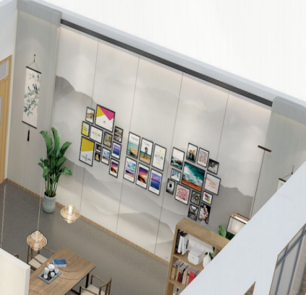 | 8863*3000mm | 1、墙面基层处理  2、木方结构，石膏板造型，彩色环保乳胶漆  3、定制防水墙布，高精UV画面 | 26.6 | ㎡
 |  |  |  | 1、定制展示框及画面  2、顶部暗藏灯带  3、底部木纹色踢脚线 | 1 | 项
2 | 造型书架 | 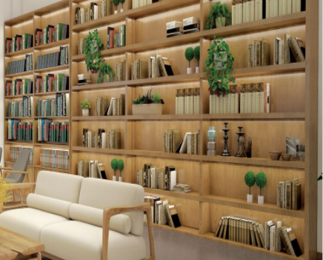 | 2400*6000*400mm | 1、定制木质造型书架  （造型颜色以实物为准） |   14.4 | ㎡
3 | 景观墙 |  | 2860*2840mm | 1、方管骨架焊接基层、多层板打底，石膏板造型  2、环保腻子三遍，乳胶漆两遍 | 8 | ㎡
 |  |  |  | 1、防腐木盒  2、鹅卵石铺设  3、景石、仿真绿植点缀 | 1 | 项
4 | 展示柜1 | 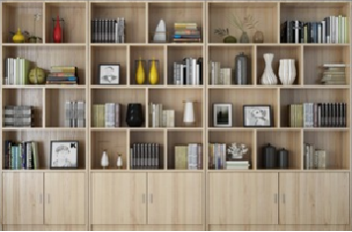 | 4900*2900mm | 1、定制木质展示柜尺寸根据设计美观要求，可进行适当调整 | 1 | 项
5 | 展示柜2 | 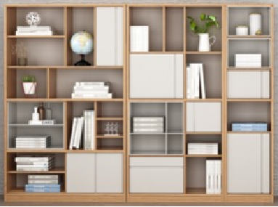 | 3600*2000mm | 1、定制木质展示柜尺寸根据设计美观要求，可进行适当调整 | 1 | 项
6 | 展示柜3 |  | 3600*1200mm | 1、定制木质展示柜尺寸根据设计美观要求，可进行适当调整 | 1 | 项
7 | 展示柜4 | 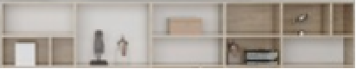 | 4200*700mm | 1、定制木质展示柜尺寸根据设计美观要求，可进行适当调整 | 1 | 项
8 | 智能电视 | 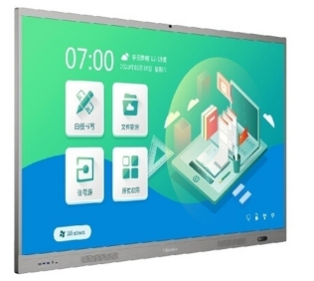 | 75寸 | 特色分类：智能电视  屏幕尺寸：75英寸  屏幕分辨率：3840×2160  背光性能：直下式  图像参数：逐行扫描 支持逐行扫描  音效性能：SRS环绕 2个  输入输出:输入端口 USB接口  USB接口:1个  硬件(功能)参数  CPU：四核A53处理器  GPU：4核Mali450  存储空间：8GB  支持视频格式：AVI,MOV,RMVB,MP4,H.265、mps、rm  支持音频格式：MP3,AC3.mpeg1、E-AC3  支持图片格式：JPEG  WiFi(WLAN)：支持WiFi  网络功能：支持  外观参数 包装尺寸：1916×1180×550mm  其他参数  能效等级：二级能效  功耗：310W | 1 | 项
9 | 冰箱 | 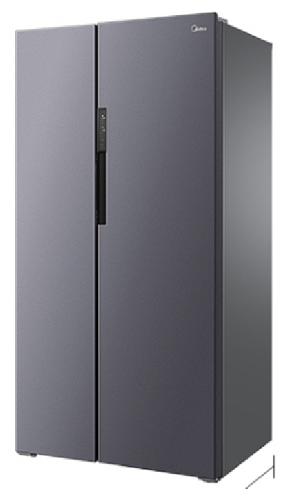 | 911*706*1780mm | 总容积 606L 冷藏室容积 393L  综合耗电量 0.95kW·h/24h  冷冻能力 6.0kg/12h  冷冻室容积 213L  变频类型 双变频  产品重量 8kg 噪音 38dB(A)  面板类型 金属面板  能效等级 1级  智能类型 支持手机操控 | 1 | 台
10 | 咖啡机 | 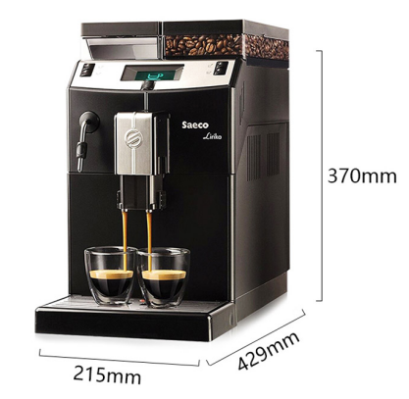 | 215*429*370mm | 全自动咖啡机  品名：小型全自动意式进口咖啡机  电压：220-240v  功率：1850W  水箱：2.5L  锅炉：单锅炉  打奶泡：手动打奶  重量：8kg  咖啡豆容器：500g | 1 | 台
11 | 消毒柜 | 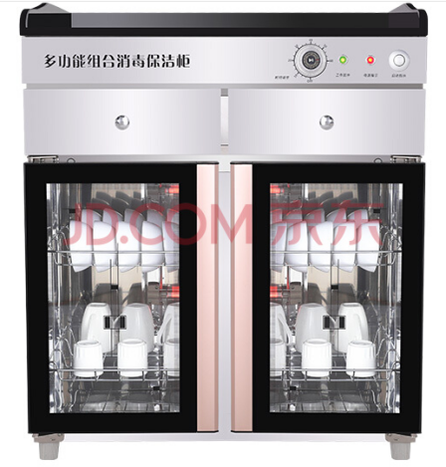 | 950*490*950mm | 型号/330G  适合餐具数/100+  电压/220V  功率/600W  层架数/2层  类型/臭氧+红外线 | 1 | 台
12 | 茶杯 |  |  | 1、材质：瓷，手工制作 | 20 | 只
13 | 咖啡杯 |  |  | 1、杯，碟，勺套装  2、材质：瓷，不锈钢 | 20 | 套
14 | 茶盘 | 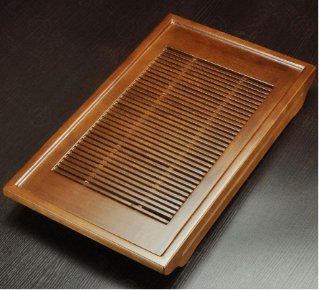 | 550*330*60mm | 1、材质：柯木，手工制作 | 2 | 套
15 | 功夫茶台 | 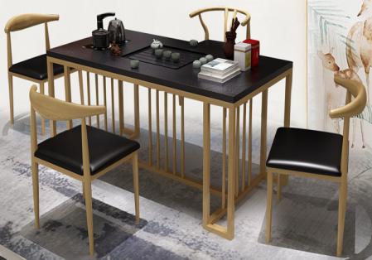 | 1800*800*750mm | 1、材质：实木、火烧石  2、油漆： 天然生漆制作工艺  （一桌四椅） | 1 | 套
16 | 操作台 | 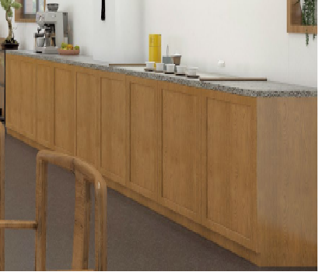 | 720*5000mm | 1、定制木质操作台柜 2、灰色大理石台面 | 1 | 个
17 | 吊柜 | 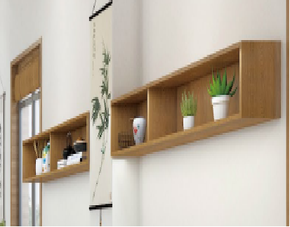 | 300*1948mm | 1、定制木质吊柜  2、金属固件安装  3、装饰画框 | 2 | 个
18 | 置物架 | 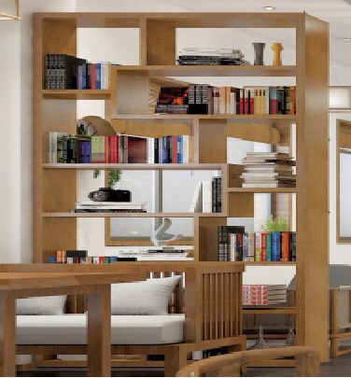 | 2400*1500mm | 1、木饰面板中式风格隔断置物架 | 7.2 | ㎡
19 | 边柜 | 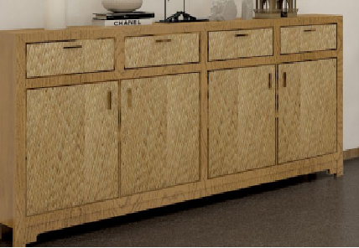 | 899*1797mm | 1、定制木制家具柜 | 1 | 个
20 | 桌 | 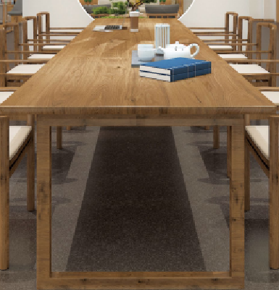 | 2400*1000mm | 1、长条大木桌  （造型颜色以实物为准） | 1 | 个
21 | 椅 | 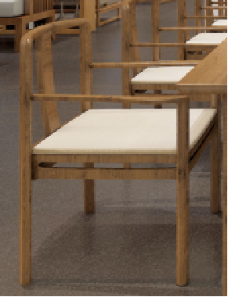 | 600*600mm | 1、新中式木椅，布艺饰面。  （造型颜色以实物为准） | 8 | 个
22 | 沙发 | 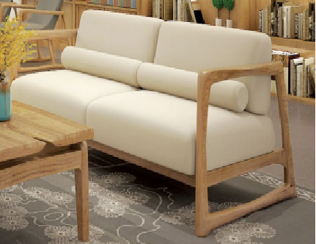 | 1724*844mm | 1、新中式双人木沙发，布艺饰面。  （造型颜色以实物为准） | 3 | 个
23 | 茶几 | 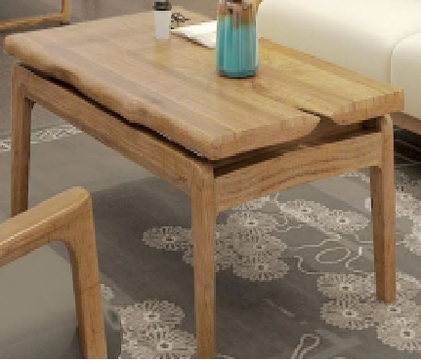 | 1187*675mm | 1、新中式木制方形茶几  （造型颜色以实物为准） | 1 | 个
24 | 茶几 | 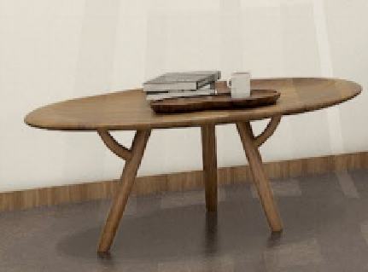 | 950*1040mm | 1、新中式木制椭圆形茶几  （造型颜色以实物为准） | 2 | 个
25 | 椅 | 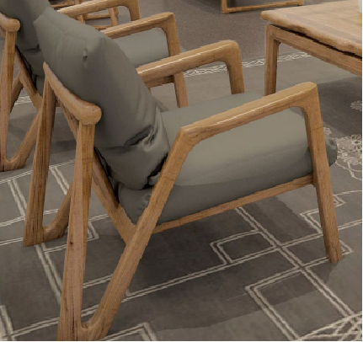 | 699*789mm | 1、新中式木椅，布艺饰面  （造型颜色以实物为准） | 6 | 个
26 | 沙发 | 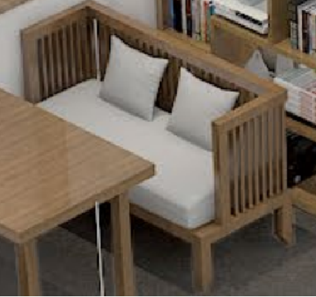 | 1538*675mm | 1、木沙发，布艺饰面  （造型颜色以实物为准） | 4 | 个
27 | 桌 | 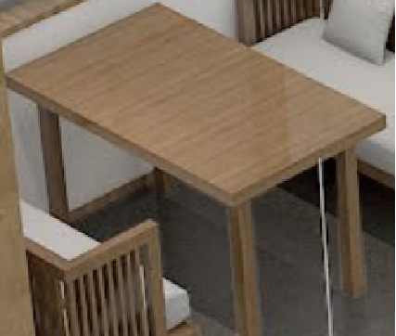 | 1600*900mm | 1、木制方形桌  （造型颜色以实物为准） | 2 | 个
28 | 置物架 | 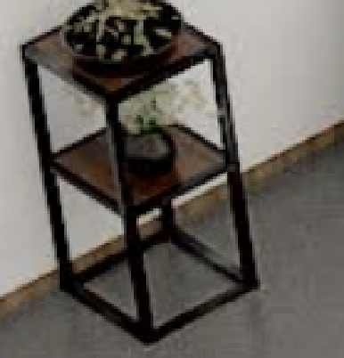 | 381*370mm | 1、木制多层置物架  （造型颜色以实物为准） | 2 | 个
29 | 灯 | 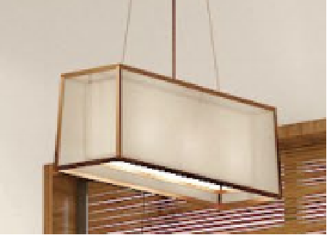 | 400*240mm | 1、异型木艺吊灯  （造型颜色以实物为准） | 6 | 个
30 | 灯 | 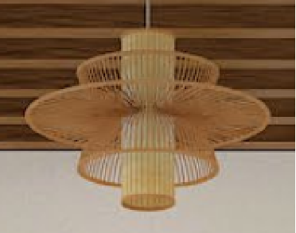 | 直径480mm | 1、异型编制藤艺吊灯  （造型颜色以实物为准） | 3 | 个
31 | 竹帘 | 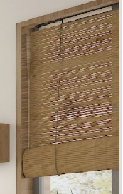 | 1860*2682mm*4扇 1670*1179mm*4扇 | 1、定制尺寸精品竹帘  （造型颜色以实物为准） | 30 | ㎡
32 | 地毯 | 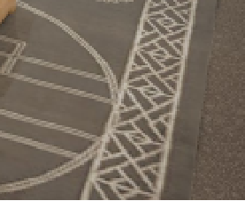 | 3000*4000mm*1块  3000*6000mm*1块 | 1、定制尺寸新中式纹样地毯  （造型颜色以实物为准） | 30 | ㎡
33 | 棋具 | 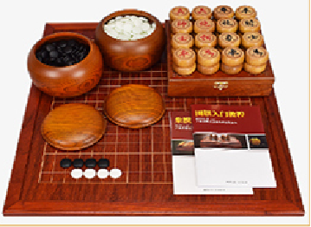 | 572*532mm | 1、围棋、象棋合一套装  2、红花梨木双面棋盘 | 4 | 套
34 | 线路改造 |  |  | 原有强电线路改造，包括：配管、配线、插座、照明开关 | 140 | ㎡

十五、针对属于小型和微型企业、监狱企业、残疾人福利性单位的评审：
15.1对于小微企业提供本企业制造的货物，由本企业承担工程、提供服务，或者提供其他小微企业制造的货物的，进行价格扣除：对小型和微型企业产品及服务的价格给予10%的扣除（根据江苏省财政厅苏财购[2020]19号文件精神，因疫情影响，2020年度对小型和微型企业产品价格给予10%的扣除），用扣除后的价格参与评审。属于残疾人福利性单位、监狱企业的视同小微企业，给予价格扣除。联合体参加谈判的，联合体各方均为小型、微型企业的，联合体视同为小型、微型企业；其他与小型、微型企业组成联合体的，联合协议中约定小型、微型企业的协议合同金额占到联合体协议合同总金额30%以上的，可给予联合体3%的价格扣除。小微企业提供大中型企业制造的货物的，视同为大中型企业，不给予价格扣除。供应商需按照磋商文件的要求提供相应的《企业声明函》，否则不予价格扣除。
15.2以上规定未尽事项，按《政府采购促进中小企业发展暂行办法》、《关于促进残疾人就业政府采购政策的通知》、《关于政府采购支持监狱企业发展有关问题的通知》等有关制度规定执行。
15.3若响应单位提供虚假声明、虚假材料，按“政府采购法”相关规定处理并报请政府监管部门给予行政处罚。
十六、根据财政部、发展改革委、生态环境部、市场监管总局关于调整优化节能产品、环境标志产品政府采购执行机制的通知：
16.1.本次拟采购产品如属于政府采购节能产品（优先采购）、环境标志产品品目清单范围内的，各响应单位可提供由国家确定的认证机构出具的、处于有效期之内的节能产品、环境标志产品认证证书复印件。在评审综合得分相同、投标报价相同情况下，提供优先采购产品更多的响应单位优先成交。
16.2如响应产品不属于节能产品政府采购品目清单和环境标志产品政府采购品目清单范围内的，响应单位应综合考虑节能、节水、环保、循环、低碳、再生、有机等因素，绿色采购，优先考虑绿色产品。
16.3上述品目清单可通过“中国政府采购网”（http://www.ccgp.gov.cn）查询。
十七、融资贷款
17.1根据《常州市关于开展中小企业政府采购信用融资工作的通知》（常政办发〔2012〕134号）精神，政府采购项目成交供应商需要信用融资时可申请贷款，申请条件及操作流程等事项详见《常州市财政局关于全面开展常州市中小企业政府采购信用融资工作的通知》。
第五部分 评审办法和评审标准

一、评审办法
本次磋商采用综合评分法，将响应人资质条件、响应产品（服务）质量、售后服务、价格等各项因素作为评价的基础，综合评选出最佳响应方案。每一响应人的最终得分为所有磋商小组成员给其评分的算数平均值（保留2位小数）。评标委员按照评分标准评定响应单位的分值,按最终评审分由高到低顺序排列。得分相同的，按投标最后报价由低到高顺序排列。得分且投标报价相同的，由采购人现场抽签决定第一中标候选人。磋商小组共同认定的客观分评审部分，需磋商小组成员共同讨论、独立打分，存在不同意见的，磋商小组成员分别作出书面说明。
根据财政部发布的《政府采购促进中小企业发展暂行办法》规定，对于非专门面向中小企业的项目，对小型和微型企业产品的价格给予一定的扣除，用扣除后的价格参与评审，折扣比例详见响应人须知前附表第20条。
二、评分标准
评分项目 |  | 评分标准
投标报价  （30分） |  | 有效响应文件的最终报价的最低价为评标基准价,等于评标基准价的得30分，并以此为基准确定其他投标人的价格得分，其余报价得分＝评标基准价/投标价×30。（分值保留小数点后2位）
商务部分  （24分） | 施工组织  （10分） | 1.施工方案和具体施工方法说明  2.质量、安全、文明施工保护体系和实施措施  3.施工进度计划  4.项目管理组织机构及主要技术、管理人员的配备  5.施工现场平面图  所列项目材料齐全、内容详实；每提供1项得2分，最高得10分。
商务部分  （24分） | 资信证书  （6分） | 投标人具备有效期内的质量管理体系认证证书、环境管理体系认证证书、职业健康安全管理体系认证证书得6分（需提供有效证书原件）。每提供1份证书得2分，最高得6分。
商务部分  （24分） | 质量保证  （8分） | - 提供所投品牌板材的有效期内的环保等级E1级检测报告或证书，得2分。  2、质保承诺、保修期内管理维护承诺。每提供1项得3分，最高得6分。
设计方案  （46分） | 内容全面  脉络清晰  定位准确  （8分） | 资料详实，内容全面完整，具有系统性；方案脉络清晰，主线、次线相辅相成；方案设计需展现人文关怀，凸显和谐文化与学校底蕴，优秀得8分、良好得6分、一般得3分，不提供不得分。
设计方案  （46分） | 主题明确  特色鲜明  （10分） | 主题设计明确，构思理念新颖；特色鲜明、体现学校特色、展示充分，重点突出。优秀得10分、良好得8分、一般得5分，不提供不得分。
设计方案  （46分） | 布局合理  功能完善  （8分） | 设计功能合理，处理精致；各功能区主线明晰，突出主题；各功能区过渡自然，无死板分割，紧密结合。优秀8分、良好6分、一般3分，不提供不得分。
设计方案  （46分） | 设计效果  （10分） | 效果图清晰、原创性强、充分展现空间。施工图规范、完整、指导性强。优秀10分、良好8分、一般5分，不提供不得分。
设计方案  （46分） | 项目方案  现场陈述  （10分） | 陈述时间满足要求，手法具有全面性、科学性、合理性；陈述简明精炼、反映出对本项目的理解、服务方案的创意构思；陈述过程流程，体现亲民性、互动性；设计图纸的整体策划精良，设计水平高；现代化气息表现突出，整体策划精良；方案陈述时，应对评标委员会提问进行及时回答或解释说明清晰顺畅，要求解释相关问题明确合理。优秀10分、良好8分、一般5分，不提供不得分。
注：以上设计方案的内容如有缺项，该项得0分。如果不按磋商文件规定的“响应文件的编制”要求编制的，此部分得分为0分。

注：1.招标人有权在中标公示期间对中标人提供的与本评分办法相关的证书、检测报告、官网截图及业绩等评分依据的真实性进行复查，如发现有通过提供虚假证明文件获得分值，将取消中标资格，并提请监督机构按照政府采购相关法规处理。

2.进场时，若有技术参数未能满足磋商文件要求而成交供应商未在偏离表中明确的情况，须无条件按采购人及磋商文件要求整改，否则采购人有权解除合同并没收履约保证金，同时追究中标人因此造成的损失。
3.评分细则中要求提供的证明文件及资料等在响应文件中提供复印件，要求“原件核查”的材料须在投标截止前将相关原件或公证件随同响应文件一并提交以供评委会核查，过时不予接收，不提供原件核查的不得分。
4.评标时，未能按以上要求提供相应证明（复印件和原件、公证件）的，不作为评标依据，不得分。
5.投标单位按评分细则所有得分项目均视为对本次招标的承诺，中标后均作为合同的组成部分。
6.为便于评分，请投标单位按评分表样式，逐条列出证明材料所在页码，格式自定。
针对评分要求投标单位须提供如下表：
序号 | 内 容 | 备注
1 |  | 见响应文件 页
2 |  | 见响应文件 页
3 |  | 见响应文件 页
4 |  | 见响应文件 页
5 |  | 见响应文件 页
6 |  | 见响应文件 页

- 成交合同

合同协议书

项目名称：
项目编号：
合同编号：

采购人（甲方）：
中标供应商（乙方）：

常州市金坛尧塘实验小学教工之家设计施工一体化项目合同
合同编号：
采购人：（以下称甲方） | 供应商：（以下称乙方）
住所地： | 住所地：
签订时间：
签订地点：
按照《中华人民共和国经济合同法》等法规规定，结合本工程具体情况，双方达成如下协议：
- 合同标的物和合同价格
序号 | 产品名称 | 品牌、型号、技术参数 | 数量 | 单价（元） | 总价（元） | 备注
1
2
3
4
…
合同价格：人民币大写： （小写：￥ ）
  - 本合同价格包括全部设备、辅材、人工、机械、运输、仓储、安装调试、检测验收、保险、技术支持与培训、质保、售后服务与维护、保险、利润、税金、专利技术、政策性文件规定及合同包含的所有风险、责任等各项应有费用。
  - 根据现行税法对甲方征收的与本合同有关的一切税费均由甲方承担；根据现行税法对乙方征收的与本合同有关的一切税费均由乙方承担。
- 标的物交付
  - 自采购合同签订之日起7个工作日交货并完成调试，如不能如期供货，采购人有权终止合同，成交供应商须承担由此对采购人造成的损失。
  - 交付地点：甲方指定地点。
  - 标的物的所有权自标的物交付时转移。
  - 包装运输：乙方应当按照约定的包装方式交付标的物。对包装方式没有约定或者约定不明确的，应当按照双方补充协议约定的方式包装，或者按照通用的方式包装，没有通用方式的，应当采取足以保护标的物的包装方式。
- 技术规范
  - 所提供货物的生产、制造、安装等各项技术标准，应当符合国家（强制性）标准、各项规范要求；国家没有相应标准、规范的，可使用行业标准、规定；非标设备按招标约定的技术要求和规范。
- 质量要求
  - 所提供货物是全新的、未使用过的、原包装未拆封的商品，完全符合采购设备规定的质量、规格和性能的要求，产品配置必须原厂出厂时全部自带，所有设备外包装箱不得自行拆封，包装箱上所有标签等不得涂改或撕毁，除有特殊要求外，其余均为标准配置，否则采购单位有权拒绝验收。
  - 乙方应保证所提供货物涉及到的知识产权是合法取得，并享有完整的知识产权，不会因为甲方的使用而被责令停止使用、追偿或要求赔偿损失，如出现此情况，一切经济和法律责任均由乙方承担。乙方应按招标书的有关规定提供合格货物及服务，质量符合国家通用标准。
- 验收
  - 验收标准：乙方提供的货物必须符合我国最新颁布的与之相关的技术规范与标准，同时必须满足招标文件中所列规格、具体配置、技术条件及功能要求和乙方承诺的其它指标。
  - 根据甲方检验的结果或当地技监部门的检验结果，或者在质量保证期内，如果标的物的数量、质量或规格与合同不符或证实标的物是具有缺陷的，包括潜在缺陷或使用不符合要求的材料等，甲方应尽快以书面形式通知乙方并提出索赔。
  - 在交货时必须原包装现场拆封验收，由甲方以及乙方共同对标的物的质量、规格、性能、数量、外观、随机备件备品、装箱单、随机资料、包装等进行详细而全面的检验，并出具一份检验合格证明，合格检验证明作为甲方验收的依据，但不能作为有关标的物质量、规格、数量或性能的最终检验结果。
  - 甲方根据合同规定的内容和验收标准进行验收，同时比较乙方出具的检验证明，经检验无误后出具验收合格证明，该证明作为最终付款所需文件的组成部分。
  - 验收期限在安装调试结束30个工作日内进行。特殊情况需延长的，双方应特别约定。
  - 验收结果经双方确认后，双方代表须按规定的验收项目对照本合同填好验收结果并签名盖章。如双方对验收结果有分歧，则以第三方权威机构的检验结果为准，检验费由有过失的一方支付。
- 合同价格支付
  - 支付步骤：合同签订生效后，乙方设备全部到场并安装完毕，项目完成验收合格后，付至合同总价款的90%，质保期满且无质量异议后的一个月内付清余款。
（3）付款凭据：
A、甲方签收的送货回单。
B、合格的发票。
  - 支付方式：转账。
- 对标的物货物提出异议的时间和办法
  - 甲方在验收过程中，应当于双方约定的检验期间内将标的物的数量或质量不符合约定的情况及处理方式以书面方式通知乙方。
  - 如甲方在验收期满后既不出具验收合格证明又未提出书面异议的视为乙方所交标的物符合合同规定。
  - 乙方应在收到甲方书面异议后七天内负责解决问题，否则将视为默认甲方提出的异议和处理意见。
- 售后服务
  - 除特别约定外，合同条款中标的物的质量保证期均自标的物通过最终验收之日起计算，且质量保证期为乙方承诺期限，乙方承诺整个项目免费质量期为 年。
  - 乙方应以优良的服务态度，设备在质保期内发生软、硬件故障，供应商应在 小时内予以响应（免费上门服务），如在 小时内不能解决问题，应免费用同样品牌、规格或更高的部件更换到位。否则业主将自行采取必要的措施，由此产生的风险和费用由供应商承担。
  - 其它按乙方投标文件及相关承诺中等同或优于招标文件的要求执行。
- 违约责任
  - 乙方违约责任及违约金支付：
- 乙方不能交货（逾期超过十五天视为不能交货），或交货不合格从而影响甲方按期正常使用的，应向甲方偿付合同总价款5%的违约金，违约金不足以补偿损失的甲方有权要求乙方补足。
- 乙方逾期交货的，应在发货前与甲方和政府采购管理部门协商，甲方仍需求的，乙方应立即发货并应按照逾期交货部分货款的每天万分之四支付逾期交货违约金，同时承担甲方因此遭致的损失费用。
- 不可抗力
  - 因不可抗力不能履行合同的，根据不可抗力的影响，部分或者全部免除责任。但合同一方延迟履行后发生不可抗力的，不能免除责任。
  - 合同一方因不可抗力不能履行合同的，应当及时通知对方，以减轻可能给对方造成的损失，并应当在合理期限内提供证明。
- 索赔
  - 甲方有权根据当地产品质量检验机构或其他有权部门出具的检验证书向乙方提出索赔。
  - 在本合同规定的检验期限和质量保证期内，如果乙方对甲方提出的索赔或差异有责任，则乙方应按甲方同意的下列一种或多种方式解决索赔事宜：
- 乙方同意退货，并按合同规定的货币将货款退还给甲方，并承担由此发生的一切损失和费用，包括利息、银行手续费、运费、保险费、检验费、仓储费、装卸费及为保护退回标的物所需的其他必要费用。
- 根据标的物的低劣程度、损坏程度以及甲方遭受损失的数额，经双方协商确定降低的物的价格。
- 用符合规格、质量和性能要求的新零件、部件或标的物来更换有缺陷的部分或修补缺陷部分，乙方应承担一切费用和风险并且负担甲方所发生的一切直接费用。同时，乙方应按合同规定，相应延长修补或被更换部件或标的物的质量保证期。
  - 如果在甲方发出索赔通知后七天内，乙方未能答复，上述索赔应视为已被乙方接受。若乙方未在甲方提出索赔通知后七天内或甲方同意的更长时间内，按照合同规定的任何一种方法解决索赔事宜，甲方将从未付款或乙方开具的质量保证金中扣回索赔金额，如果这些金额不足以补偿索赔金额，甲方有权向乙方提出对不足部分的补偿。
  - 甲方提出索赔的书面材料应报政府采购管理部门备案；乙方同意的索赔方案应报政府采购管理部门审核。
- 合同的补充、修改和变更
12.1 双方协商一致，可以对本合同进行补充、修改或变更。
12.2 对本合同的补充、修改或变更必须以书面形式进行，并由乙方自签订补充合同之日起五日内报采购代理机构备案。补充、修改或变更的协议的签署及生效方式与本合同的签署及生效方式相同。
12.3 响应文件及其全部条款、双方签订的补充协议以及修改或变更的条款与本合同具有同等法律效力。
- 转让和分包
  - 政府采购合同的部分和全部都不得转让。
  - 经甲方和同级政府采购监督管理部门事先书面同意，乙方可以将合同项下非主体、非关键性工作分包给他人完成。接受分包的人应当具备相应的资格条件，并不得再次分包。分包后不能解除乙方履行本合同的责任和义务，接受分包的人与乙方共同对甲方连带承担合同的责任和义务。
- 合同的解除
  - 有下列情形之一，合同一方可以解除合同：
- 因不可抗力致使不能实现合同目的，未受不可抗力影响的一方有权解除合同；
- 因合同一方违约导致合同不能履行，另一方有权解除合同。
  - 有权解除合同的一方，应当在违约事实或不可抗力发生之后三十天内书面通知对方以主张解除合同，合同在书面通知到达对方时解除。
- 争议解决办法
因本合同或与本合同有关的一切事项发生争议，由双方友好协商解决。协商不成的，任何一方均可选择以下方式解决：
方式一：双方达成仲裁协议，向约定的仲裁委员会申请仲裁，本合同约定的仲裁委员会是合同履行地仲裁机构；
方式二：向甲方所在地的人民法院起诉。
- 合同生效及其他
  - 本合同经双方法定（授权）代表人签字（或盖章）并盖单位公章（合同章）后生效，下列文件为本合同不可分割部分：
- 中标通知书；
- 乙方中标的投标书；
- 招标文件；
- 乙方在招投标过程中所作的其他承诺、声明、书面澄清等。
  - 合同在执行过程中出现的未尽事宜，双方在不违背本合同和采购文件的原则下协商解决，协商结果以书面形式盖章记录在案，作为本合同的附件，与本合同具有同等效力，并提交政府采购监督管理部门和采购中心备存。
- 履约保证金
17.1中标供应商在收到中标通知书后 个工作日内，向甲方提供相当于合同总价 %的履约保证金。
17.2中标供应商的履约保证金将在合同货物安装调试完成并经甲方终验合格后 个工作日内退还中标供应商。
- 未尽事宜
未尽事宜应按照《中华人民共和国合同法》、《中华人民共和国政府采购法》等相关法律法规之规定解释。
- 其它约定事项
  - 本合同中的附件均为本合同不可分割的部分，与本合同具有相同的法律效力。
  - 一方当事人未经另一方事先书面同意，不得将其在合同项下的权利或义务全部或部分转让给第三人，有关分包事项或服务委托等须事先取得采购代理机构书面同意并且须遵守相关法律、法规；有关联合投标须在本次招标允许的情况下并须符合本次招标的全部规定。
  - 本合同正本一式两份，甲、乙双方各执一份，每份正本具有同等法律效力，副本报常州市金坛区财政局政府采购监督管理科备案。
  - 本合同涉及的磋商文件和响应文件，正本由常州市金坛区教育基本建设与装备管理中心保存。

甲方（采购人）： （盖章） |  | 乙方（供应商）： （盖章）
地址： |  | 地址：
法定（授权）代表人： |  | 法定（授权）代表人：
年 月 日 |  | 年 月 日

第七部分 响应文件格式
说明：
对本章所有的响应书格式，响应人可根据自身情况进行补充和修改，但补充和修改不得造成与本格式内容有实质性的违背。

附件一：
响 应 函

致：常州市金坛尧塘实验小学
常州市金坛区教育基本建设与装备管理中心
我单位收到贵单位“TJZCXP_2021072001”磋商文件后，经详细研究，我们决定参加该项目采购活动。为此，我方郑重声明以下诸点，并负法律责任。
1、按磋商文件规定的各项要求，向采购人提供所需货物与服务。磋商报价包括但不限于磋商文件及其准备（包括现场踏勘、技术核对等）、设备（包括备品备件、专用工具）、技术资料、设计、制造、检验、包装、技术资料、发货、运输、装卸至现场指定地点、安装调试、技术指导培训、质保期及维保服务和磋商文件所要求的相关服务等全部内容。
2、我方承诺质量、工期满足采购方要求。
3、我方承诺财务状况良好，依法缴纳税收和社会保障资金，具备履行合同所必需的设备和专业技术能力，参加政府采购活动前3年内在经营活动中没有重大违法记录。
4、我方承诺该响应文件在该项目的全过程中保持有效，不作任何更改和变动。
5、我们愿按《中华人民共和国合同法》履行自己的全部责任。
6、我方同意按磋商文件规定交纳磋商保证金，遵守贵机构有关采购活动的各项规定。
7、愿意提供磋商文件中要求所有资料，并保证完全真实准确，若有虚假和违背，我公司愿意承担由此而产生的一切后果。
8、与本次采购活动有关的正式通讯地址为：

地 址：
电 话：
传 真：
响应人法定代表人或代理人（签字或盖章）：
响应人名称（盖章）：
日 期： 年 月 日.
附件二：
法定代表人资格证明书
单位名称:
地址:
姓名: 性别: 年龄: 职务:
系 的法定代表人。为实施TJZCXP_2021072001的工作，签署上述项目的响应文件、进行合同磋商、签署合同和处理与之有关的一切事务。
特此证明。

响应人：（盖章）
法定代表人签字或盖章：
日期： 年 月 日
法定代表人身份证
（复印件）

附件三：
授权委托书

本授权委托书声明：___________________________（响应人名称）的_______________________（法定代表人姓名、职务）代表响应人授权_______________________（被授权人的姓名、职务）为TJZCXP_2021072001）项目投标的合法代理人，全权负责参加本次政府采购项目磋商、签订合约以及与之相关的各项工作。本响应人对代理人的签名负全部责任。
本授权书于__________年_______月________日签字生效，特此声明。

法定代表人签字或盖章：日期：
职务：联系电话：
单位名称：地址：
身份证号码：

代理人签字或盖章：日期：
职务：联系电话：
单位名称：地址：
身份证号码：

响应人章：
地址：电话：
传真：邮编：
开户行：
账号：

代理人身份证
（复印件）
备注：
1、法定代表人参加磋商时，需携带法人资格证明和本人身份证原件（若身份证遗失的，可提供临时身份证或居民户口簿）。
2、代理人参加磋商时，需携带授权委托书和本人身份证原件（若身份证遗失的，可提供临时身份证或居民户口簿）。

附件四：
具备履行合同所必需的设备和专业技术能力的书面声明

我公司郑重声明：我公司具备履行本项采购合同所必需的设备和专业技术能力，为履行本项采购合同我公司具备如下主要设备和主要专业技术能力：
主要设备有：
主要专业技术能力有：

响应人名称（盖章）：
法定代表人或代理人（签字或盖章）：_______________________
日期：______年月日

参加政府采购活动前 3 年内在经营活动中
没有重大违法记录的书面声明

我公司郑重声明：参加本次政府采购活动前 3 年内，我公司在经营活动中没有因违法经营受到刑事处罚或者责令停产停业、吊销许可证或者执照、较大数额罚款等行政处罚。

响应人名称（盖章）：
法定代表人或代理人（签字或盖章）：_______________________
日期：______年月日

附件五：
开标一览表

价格单位：人民币（元）
项目名称 | 常州市金坛尧塘实验小学教工之家设计施工一体化
项目编号 | TJZCXP_2021072001
报价总价 | 小写：  大写：

响应人名称（公章）：
法定代表人或代理人（签字或盖章）：_______________________
日期：______年 月
附件六： 分项报价明细表

采购编号： 价格单位：元
序号 | 项目名称 | 品牌规格 | 数量 |  | 单价（元） | 合价（元） | 交货期
总价（人民币大写）： 小写：￥
是否小微企业 |  |  |  | □小型 □微型
注：1.供应商应根据本项目配置要求中的分项价格情况填写上述表格。
2.所有价格用人民币表示。
3.表中“报价总价”应与“报价一览表”中“报价总价”相一致。
4.未在报价文件中提供《企业声明函》的，不享受促进中小微企业发展的相关政府采购政策。

响应人名称（公章）：
法定代表人或代理人（签字或盖章）：_______________________
日期：______年 月
附件七：响应人基本资格要求材料格式

响应人资格审查一览表
常州市金坛区教育基本建设与装备管理中心：
贵中心组织的编号 TJZCXP_2021072001 采购活动，我公司愿意参加，并承诺的下列文件、证明和陈述均是准确的、真实的。若与真实情况不符，我公司愿意承担由此而产生的一切后果。

序号 | 项 目 | 响应人承诺
1 | 具有有效营业执照或事业单位法人证书 | 是
2 | 具有本项目实施能力和良好的商业信誉 | 是
3 | 具有健全的财务会计制度 | 是
4 | 有依法缴纳税收和社会保障资金的良好记录 | 是

响应人承诺：遵守《中华人民共和国政府采购法》第二十二、七十七条和《中华人民共和国政府采购法实施条例》第十七条之规定，如有违反，依法接受相应处罚。

响应人（盖章）：
法定代表人或授权委托人（签字）：
日期：______年 月

附件八、 响应保证金银行电子凭证 （本项目无须提供）

说明：
响应保证金银行电子凭证（以响应文件递交截止时间前常州市政府采购网“交易执行系统”，查询结果为准；如达到免收保证金条件则提供受疫情影响中小微企业声明函。

响应保证金银行电子凭证格式自拟

受疫情影响中小微企业声明函
本公司郑重声明，根据《工业和信息化部、国家统计局、国家发展和改革委员会、财政部关于印发中小企业划型标准规定的通知》(工信部联企业[2011]300号)和《三部门联合发布关于促进残疾人就业政府采购政策的通知》（财库〔2017〕141号）规定的划分标准，本公司为 (请填写：中型、小型、微型、残疾人福利性单位、监狱)企业。
本公司在本次新冠肺炎疫情期间，生产经营活动确受影响。
本公司对上述声明的真实性负责，如有虚假，将依法承担相应责任。

响应人（盖章）：
法定代表人或授权委托人（签字）：
日期：______年 月
附件九、 参加本项目小组成员一览

项目编号：
序号 | 姓名 | 性别 | 年龄 | 毕业学校  和学历 | 专业 | 职称 | 专业培训及证书 | 责任  或分工 | 项目经历或主要工作业绩

注：参加本小组人员一览表，参加本项目人员须是响应人正式职工。

响应人：（单位盖章）
法定代表人或代理人：（签字或盖章）
日期： 年 月 日

附件十： 技术参数偏离表

序号 | 货物名称品牌规格 | 招标技术要求 | 投标货物技术要求 | 选择项（正偏离或符合或负偏离） | 偏离率（+/-）%
注：1.供应商应根据本项目采购需求中“技术参数及相关说明”据实、详细填写上述表格，因未标明或表述含糊导致的评标风险将由供应商承担。
2.若无偏离，在“有无偏离”栏中填写 “无”；若有偏离在“有无偏离”栏中填写 “有”并在“偏离内容及原因”栏中作出说明；
3.指标按重要性分为“★”和一般无标示指标。★代表重点参数，无标识则表示一般指标项。不满足指标项视为负偏离。
4.“证明材料要求”项可填“是”和“否”。填“是”的，响应人须提供包含相关指标项的证明材料，证明材料可以使用生产厂家官方网站截图或产品白皮书或第三方机构检验报告或其他相关证明材料，未提供有效证明材料或证明材料中内容与所填报指标不一致的，该指标按负偏离处理。

响应人名称（公章）：
法定代表人或代理人（签字或盖章）：_______________________
日期：______年 月 日
附件十一： 相关业绩案例一览表

年度 | 项目建设单位 | 项目名称 | 合同金额 | 单位地址 | 联系电话
注：附中标通知书、合同及验收报告复印件（根据评分办法要求）。

响应人名称（公章）：
法定代表人或代理人（签字或盖章）：_______________________
日期：______年 月 日

附件十二： 企业声明函
本公司郑重声明，根据《政府采购促进中小企业发展暂行办法》(财库[2011]181号)和《三部门联合发布关于促进残疾人就业政府采购政策的通知》财库〔2017〕141号的规定，本公司为 (请填写：小型、微型、残疾人福利性单位)企业。即，本公司同时满足以下条件：
1.根据《工业和信息化部、国家统计局、国家发展和改革委员会、财政部关于印发中小企业划型标准规定的通知》(工信部联企业[2011]300号)和《三部门联合发布关于促进残疾人就业政府采购政策的通知》（财库〔2017〕141号）规定的划分标准，本公司为 (请填写：小型、微型、残疾人福利性单位)企业。
2.本公司参加常州市金坛区教育基本建设与装备管理中心采购编号为 的 项目政府采购活动提供本企业制造的货物，由本企业承担工程、提供服务，或者提供其他 (请填写：小型、微型、残疾人福利性单位)企业制造的货物。本条所称货物不包括使用大型、中型企业注册商标的货物。
3.本公司在本次政府采购活动中提供的小微型或残疾人福利性单位企业产品报价合计为人民币（大写） 圆整（小写￥： 元）。
本公司对上述声明的真实性负责。如有虚假，将依法承担相应责任。
企业名称(盖章)：
日 期：

附表
序号 | 货物名称 | 金额 | 提供单位
本单位在本次政府采购活动由中小微型或残疾人福利性单位企业提供的货物报价部分
合计为人民币（大写）元整（小写￥：元）

注：响应人如属于以上情形的请提供。如不提供此声明函的，价格将不做相应扣除。
附件十三
承 诺 函

常州市金坛尧塘实验小学：
常州市金坛区教育基本建设与装备管理中心：
本单位及本单位法定代表人，均清楚知晓我单位常州市金坛尧塘实验小学教工之家设计施工一体化投标活动，对以下事项作出承诺：
1. 针对常州市金坛区教育基本建设与装备管理中心TJZCXP_2021072001磋商文件中所填写所有关于资格文件，附件材料说明及证明陈述均是真实,准确的，若有虚假和违背，我单位愿意承担由此而产生的一切后果。
2.我单位已详细审查了全部磋商文件，投标后，我们放弃对磋商文件质疑的权利。
3.我单位及我单位法定代表人保证遵循公开、公平、公正、诚实守信的原则，依法依规参与本项目采购投标活动。
4.我单位及我单位法定代表人以及授权代表人在本项目采购投标活动中，均不存在、也未参与任何围标串标活动，也不存在以他人名义投标的行为。
5.我单位如被查实在本项目采购投标活动中存在围标串标的或以他人名义投标的，本单位及法定代表人共同承担法律责任，接受相应行政、刑事及失信惩戒等处罚。
6.本承诺书空白处均由我单位法定代表人亲笔书写，若存在弄虚作假情况的，本单位及法定代表人共同承担法律责任，接受相应行政、刑事及失信惩戒等处罚。

响应人：（盖章）
法定代表人：（签字）
年 月 日
附件十四： 实施方案

实施方案
提示：
1、可包括需求分析、思路理念、技术方法、人员组织、进度安排、质量控制等，具体根据采购文件需求拟定。格式自拟

响应人名称（公章）：
法定代表人或代理人（签字或盖章）：_______________________
日期：______年 月 日
附件十五 基本服务承诺书

一、我单位确保按中标结果确定价格及时提供服务。

二、承诺的服务：（质保期、交货日期、是否响应付款方式等）

三、要求采购人提供的配合：

四、对招标文件内容有不同意见的偏离说明：（若无，表示同意全面按照招标文件的所有要求执行）

响应人名称（公章）：
法定代表人或代理人（签字或盖章）：_______________________
日期：______年 月 日
附件十六 其他证明材料

内容：响应人认为需要提供的其它说明和资料（格式自拟）

常州市金坛区政府采购项目验收单
常州市金坛区教育基本建设与装备管理中心：
我单位申请采购的项目（项目编号为： ）,已由公司(合同编号:______________)完成项目履约，并经我方验收通过，采购清单如下：
单位：人民币/元
序号 | 项目内容
交付日期： 年 月 日 完成调试/安装日期： 年 月 日
我单位验收无误，符合要求。发票已收到，付款方式及售后服务承诺已明确。
序号 | 验收项目 | 打（√）
1 | 提供的货物/服务/工程符合采购合同的约定
2 | 已调试完毕，试运行正常
3 | 合格证、使用说明书、保修卡等资料完备，并已向采购单位移交
4 | 供应商已对采购单位人员进行了技术培训、技术交底
5 | 售后服务已向采购单位作书面明确
6 | 供应商服务热线（维修电话）为：（ ）
采购人对本次采购中供应商履约情况的综合评价
○优； ○良； ○一般； ○较差。
采购人意见：

负责人签字： 单位公章 日期： 年 月 日
验收小组意见：

验收小组签名： 日期： 年月日
备注：

全文完

